Краткосрочный проект с детьми раннего возраста
КРАСНОЕ ЛЕТО-СОЛНЦЕМ СОГРЕТО
Выполнила: Макарова Ольга Александровна

Г. О. Семёновский 2023 г.

Есть что-то прекрасное в лете,
А с летом прекрасное в нас».
С. А. Есенин

Вид проекта: информационно - практико-ориентированный проект.
Место проведения: МДОУ «Детский сад №10 «Россияночка».
Срок реализации: краткосрочный с 02.07.18 – 16.07. 2018 (2 недели)
Возраст детей: 2 – 3 года.
Участники: родители, дети, воспитатели.

Актуальность проекта.
Лето – прекрасная и удивительная пора! Летом в режиме дня детского сада предусматривается максимальное пребывание детей на открытом воздухе. Очень важно, чтобы жизнь детей в этот период была содержательной и интересной. Дети группы раннего возраста только начинают изучать окружающий нас мир. И поэтому, немаловажно для детей этого возраста развитие элементарных сенсорных представлений, наглядно - действенного мышления. Непосредственно - образовательная и опытно - исследовательская деятельность, дидактические игры способствуют развитию у детей познавательной активности. Подвижные игры, развлечения, утренняя гимнастика, физкультура на свежем воздухе, игры с песком обеспечивают необходимый уровень физического и психического здоровья детей.
Проблема.
Дети, которые только-только начинают познавать окружающий мир, имеют небольшие представления о природных явлениях живой и неживой природы, в том числе и о лете. Именно в раннем возрасте у детей чаще всего возникают вопросы – почему и зачем? В беседах дети не могут сами ответить на многие вопросы, например: Что происходит в природе летом? Зачем нужно солнышко? Откуда появляются лужи? Для чего нужен дождик? В целях формирования у детей познавательного интереса, развития творческих способностей и укрепления здоровья был разработан данный проект.

Цель: Создание в дошкольном учреждении эффективных условий для организации физкультурно-оздоровительной работы и развития познавательного интереса воспитанников в летний период.
Задачи:
1.Способствовать укреплению здоровья детей;
2. Развивать двигательные, интеллектуальные, творческие способности воспитанников в разнообразных видах деятельности;
3. Создавать атмосферу радости, формировать положительное эмоциональное состояние всех участников образовательного процесса.
Предполагаемый результат:
1. Снижение заболеваемости детей.
2. Обогащение воспитанников яркими впечатлениями, новыми знаниями об окружающем мире.
3. Воспитание экологической культуры детей.
4.Развитие таких качеств, как самостоятельность, инициативность, любознательность, целеустремленность, коллективизм.

Этапы проекта:
1 этап - подготовительный.
1.Определение цели проекта.
2.Формирование интереса к тематике проекта.
3.Подбор печатной информации, материалов о лете, иллюстраций и фотографий.
4.Определение продукта проекта.
5.Определение срока проекта и его участников.
2 этап - основной.
1.Формирование знаний о летнем периоде (беседы, экскурсии, наблюдения).
2. Проведение опытов с песком, водой.
3.Чтение стихов, потешек, отгадывание загадок о лете, рассматривание сюжетных картинок.
4. Разучивание детских песенок о солнышке, дождике, птичках.
5. Проведение изобразительной деятельности: рисование, лепка.
6.Привлечь родителей к участию в физкультурно – оздоровительной работе с детьми.
7. Проведение подвижных игр и индивидуальной работы по направлению «Физическое развитие».

Совместная работа родителей с детьми.
1.Изготовление дидактических игр, пособий на тему «Лето».
2.Подбор книг, иллюстраций о летнем периоде.
3.Подбор фотографий для альбома «Летняя пора».

3 этап - заключительный.
1. Оформление выставки детских работ «Разноцветное лето».
2. Создание мини – лаборатории на участке детского сада.
3. Подобрать фотоматериал с изображением семейного отдыха для фотовыставки «Здравствуй лето!»
Содержание проектной деятельности
1 этап – подготовительный, информационный.
Мероприятия | Задачи | Участники
Подбор печатной информации, материалов фотографий о лете. | Вызвать интерес, познакомить детей с летним временем года. | Дети, воспитатели, родители.
Обсуждение и составление плана дальнейшей деятельности воспитателя с детьми, совместной работы детей и родителей. | Заинтересовать детей предстоящей работой.  Создать условия для демонстрации продуктов детской деятельности. | Дети, воспитатели,  родители.
Анкетирование родителей: «Организация летнего отдыха ребёнка». | Проанализировать компетентность родителей в вопросе организации летнего досуга, изучить общественное мнение. | Воспитатели родители.
Консультации для родителей «Безопасность детей в летний период»,  «Польза витаминов для ребят - дошколят». | Ознакомить родителей с полезной информацией о безопасном отдыхе и оздоровлении детей в летний период. | Воспитатели  родители.

Организация работы с детьми в летний период

Образователь –  ные области | Мероприятия | Задачи | Участники
«Познавательное развитие» | Рассматривание альбомов «Наступило лето», «Времена года». | Ознакомление детей с летним временем года. | Дети, воспитатели
 | Проведение опытов с песком, глиной, водой. | Познакомить со свойствами: песка, глины, воды. | Дети, воспитатели
 | Наблюдения за травкой, одуванчиками, бабочкой, «Божьей коровкой». | Развитие наблюдательности, воспитание бережного отношения к природе. | Дети, воспитатели, родители.
 | Экскурсия в цветник, огород, по экологической тропе «Поле-  луг - лес». | Познакомить с разнообразием растений. | Дети, воспитатели, родители.
 | Дидактические игры: «Лето», «Летняя полянка», «Собери картинку», «Овощи».  Игра – развлечение  «Солнечные зайчики». | Сформировать представление детей о летнем периоде: солнце, насекомых, ягодах, фруктах и т. д | Дети, воспитатели.
 | Игры с песком:  «Испечём пирожки», «Куличики»,  «Смастерим дом»,  «Строим дорогу для машины». | Формировать представления о свойствах песка, развивать умение делать постройки, обыгрывать их. | Дети, воспитатели.
«Социально-коммуникатив-ное развитие». |  |  | Дети, воспитатели.
 |  |  | Дети, воспитатели
«Речевое развитие». | Чтение произведений и стихов:  К. Чуковского  «Краденое солнце»,  «Муха цокотуха»,  Загадывание загадок о……  Прослушивание потешек: «Травка – муравка со сна поднялась…»,  «Солнышко – вёдрышко»,  «Дождик, дождик пуще…»  Пальчиковая гимнастика:  «Паучок», «Бабочка»,  «Пчела», «Дождик»,  «Гусеничка» | Развивать интерес к летнему времени года посредством стихов и загадок.  Вызвать желание повторять отрывки из стихотворений.  Познакомить с народным словом, вызвать радостные эмоции.  Развитие мелкой моторики рук. | Дети, воспитатели.
 | Беседы:  «Наступило лето»,  «Зачем нужны солнце и дождик»,  «Погода летом». | Активизация речи детей, пополнение словаря. | Дети, воспитатели.
 | Рассматривание  дид. картинок  «Природные явления»,  «Цветы», «Грибы»,  «Деревья». | Побуждать рассказывать о впечатлениях по поводу приобретённых знаний. | Дети, воспитатели.
 | Д/г «Помоги солнышку разогнать тучки» | Улучшить функцию внешнего дыхания. | Дети, воспитатели.
«Художественно -эстетическое развитие». | Прослушивание  песненок:  «Антошка»,  «наше лето»,  «Солнышко лучистое»,  «На лугу». | Вызвать эмоциональный отклик на произведение. | Дети, воспитатели.
 | Рисование:  «Солнышко – лучистое»,  «Одуванчики»,  «Ягоды в травке»,  «Рисуем на песке». | Познакомить детей с приёмами рисования кистью, пальчиками, ладошками, палочкой на песке. | Дети, воспитатели.
 | Лепка:  «Улитка»,  «Птичка». | Закрепить навыки скатывания, раскатывания пластилина. | Дети, воспитатели.
Физическое развитие. | Комплекс утренней гимнастики «Солнышко и тучки» | Создать радостный, эмоциональный настрой. | Дети, воспитатели.
 | Подвижные игры:  «Карусели», «С кочки на кочку»,  «Солнышко и дождик». | Активизация двигательной активности детей. | Дети, воспитатели.

3 этап – итоговый.

Оформление выставки детских работ «Разноцветное лето». | Развитие творческих способностей детей, создание интереса к летнему времени года. | Дети, воспитатели,  родители.
Создание на участке мини – лаборатории для детей младшего дошкольного возраста. | Развитие познавательной активности дошкольников посредством ознакомления с свойствами: песка, воды, глины. | Дети, воспитатели,  родители.
Оформление фотовыставки с семейным отдыхом  «Здравствуй лето». | Вызвать желание у родителей поделиться впечатлениями о летнем отдыхе, досуге, проведённом с семьёй. | Дети, воспитатели,  родители.
Создание коллективной стенгазеты  «Солнышко – лучистое». | Способствовать сплочению детского коллектива. | Дети, воспитатели.

Результаты проекта.
В рамках проекта у детей сформированы элементарные представления о времени года «лето». Развит интерес к наблюдению за объектами живой и неживой природы. Имеются навыки в опытно-экспериментальной деятельности. Наблюдается повышение речевой активности, активизации словаря по теме. Развиты навыки в продуктивной деятельности.
Проектная деятельность спланирована с учетом образовательных областей, помогла детям освоить и осмыслить новые знания, расширить кругозор и представления об окружающем мире. Дети овладели конкретными знаниями. Поняли, что надо беречь природу, любоваться ею, а не разрушать. Дети с интересом включались во все виды деятельности.
Надо отметить, что активизация двигательной и познавательной активности ребят, способствовала поднятию настроения, снимала тревожность и неуверенность в себе , что привело к снижению уровня заболеваемости детей.

Список используемой литературы.
1. Губанова Н.Ф. «Развитие игровой деятельности в первой младшей группе»
2. Глазырина Л.Д. «Физическая культура – дошкольникам». Младший возраст.
3. «Детские частушки, шутки, прибаутки» / под ред. Бахметьевой Т.И., Соколовой Г.Т.
4. Лаптева Г.В. «Развивающие прогулки для детей 3-4 лет5. Соколова Ю.А. «игры с пальчиками»
6. Харченко Т.Е. «Утренняя гимнастика в детском саду для детей 3-5 лет»
7. Материалы интернет сети.

Приложение

Консультация для родителей «Безопасность детей летом»
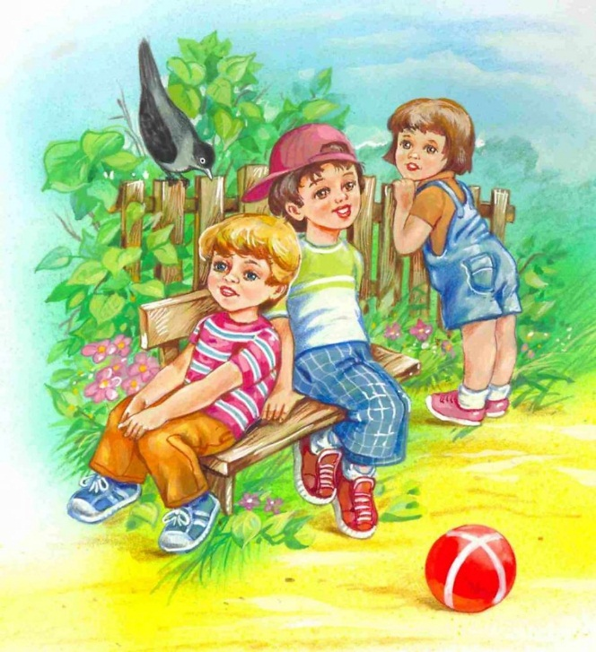
Вот и наступило долгожданное лето! Дети все больше времени проводят на улице, на даче с родителями, выезжают на отдых в лес и на водоемы. Лето характеризуется нарастанием двигательной активности и увеличением физических возможностей ребёнка, которые, сочетаясь с повышенной любознательностью и стремлением к самостоятельности, нередко приводят к возникновению опасных ситуаций. Предупреждение детского травматизма – одна из самых актуальных проблем нашего времени. За жизнь и здоровье детей отвечают взрослые, и в первую очередь именно родители должны создать безопасные условия жизнедеятельности детей в летний период, сформировать у них навыки безопасного поведения и умения предвидеть последствия опасных ситуаций. Главное, что должны помнить родители – ни при каких обстоятельствах не оставлять ребенка без присмотра. Защитить себя и своих детей от многих проблем, которыми может столкнуться семья, можно при условии постоянной заботы о безопасности. Многие меры по обеспечению безопасности детей, могут показаться элементарными, однако с ребенком дошкольного возраста необходимо разбирать и обсуждать на первый взгляд кажущиеся очень простыми правила поведения. Необходимо выделить некоторые правила поведения, которые дети должны выполнять неукоснительно, так как от этого зависят их здоровье и безопасность.

Безопасность поведения на воде.
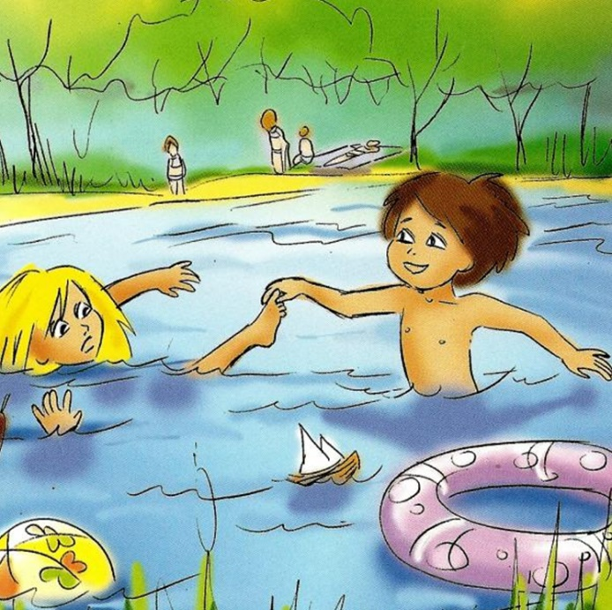
Главное условие безопасности – купаться в сопровождении кого-то из взрослых. Необходимо объяснить ребенку, почему не следует купаться в незнакомом месте, особенно там, где нет других отдыхающих. Дно водоема может таить немало опасностей: затопленная коряга, острые осколки, холодные ключи и глубокие ямы. Прежде чем заходить в воду, нужно понаблюдать, как она выглядит. Если цвет и запах воды не такие, как обычно, лучше воздержаться от купания. Также дети должны твердо усвоить следующие правила:
➢ игры на воде опасны (нельзя, даже играючи, "топить" своих друзей или "прятаться" под водой);
➢ категорически запрещается прыгать в воду в не предназначенных для этого местах;
➢ нельзя нырять и плавать в местах, заросших водорослями;
➢ не следует далеко заплывать на надувных матрасах и кругах;
➢ не следует звать на помощь в шутку.

Безопасное поведение в лесу.
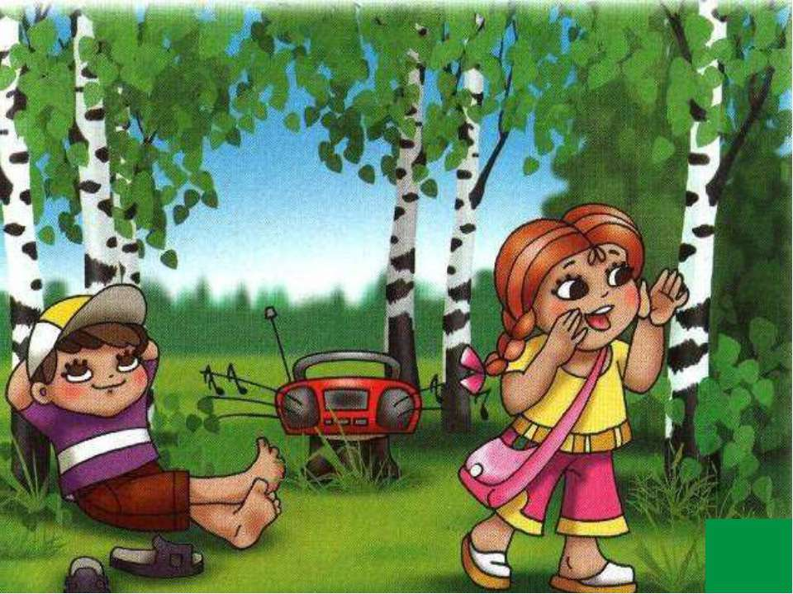
Прогулка в лес – это очень хороший отдых, который укрепляет здоровье, знакомит ребенка с родной природой. Но есть некоторые правила, с которыми взрослые должны обязательно ознакомить ребенка, так как лес может таить в себе опасность. Расскажите ребенку о ядовитых грибах и растениях, которые растут в лесу, на полях и лугах. Объясните, что надо быть осторожными и отучиться от вредной привычки пробовать все подряд (ягоды травинки). Для закрепления знаний полезно использовать настольные игры-классификации, соответствующий наглядный материал, а в летний сезон во время прогулки в лес показать ядовитые растения и грибы «в живую». Необходимо развивать у детей потребность в общении с родителями, умение побороть застенчивость во время обращения к взрослым при появлении симптомов отравления. Напоминайте ребенку, что ему ни в коем случае нельзя ходить по лесу одному, нужно держаться всегда рядом с родителями. Но что делать, если он чем-то увлекся и не заметил, как заблудился? Объясните ребенку, что не нужно поддаваться панике и бежать, куда глаза глядят. Как только потерял родителей, следует кричать громче, чтобы можно было найти друг друга по голосу, и оставаться на месте. Малыш должен твердо знать, что его обязательно будут искать.
Консультация для родителей
«О пользе витаминов для детского организма»

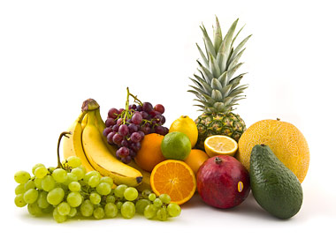
Витамины — ценнейшие вещества, необходимые организму человека. Все виды обмена веществ, работа нервной пищеварительной, сердечно-сосудистой систем, осуществляются должным образом только при участии витаминов.
РОЛЬ ВИТАМИНОВ
Витамины не представляют органической ценности, но входят в состав коферментов и гормонов, и таким образом служат чрезвычайно важным компонентом системы обмена веществ и имеют исключительно важное значение, для нормальной жизнедеятельности. Так как витамины не синтезируются в организме, их относят к незаменимым факторам питания. А значит, они должны регулярно поступать с пищей. Длительное отсутствие в пище хотя бы одного из витаминов приводит к развитию заболеваний. При недостаточном поступлении витаминов повышается утомляемость, снижается работоспособность и сопротивляемость организма.
ФУНКЦИИ ВИТАМИНОВ
Все витамины выполняют защитную функцию против различных повреждающих факторов. Механизм их участия в обмене веществ для каждого специфичен. Недостаток витаминов в питании приводит к авитаминозу или гиповитаминозу. Под авитаминозом понимают полное

истощение запасов витаминов в организме, а под гиповитаминозом- снижение обеспеченности ими организма.
Дети, страдающие гиповитаминозом, быстрее утомляются во время физических нагрузок, дольше выполняют задания, чаще раздражаются, жалуются на то, что устали глаза.
Особенно актуальной эта проблема становится весной после долгого осенне-зимнего периода.
Витамины — необходимое средство для укрепления иммунитета, для нормального роста и развития Вашего ребенка.
Здоровый и веселый ребенок — это всегда счастье для родителей.
Содержание витаминов в пище значительно ниже, чем белков, жиров и углеводов. Поэтому особенно важно достаточное содержание каждого из витаминов в повседневном питании детей . Но в отличии от белков, жиров и углеводов, витамины не служат источником энергии или » строительным» материалом для органов и тканей, а является регуляторами физиологических и биохимических процессов, лежащих в основе большинства жизненно важных функций организма. Недостаточное поступление витаминов, приводит к возникновению витаминной недостаточности.
Самый дефицитный витамин весной в организме как взрослого человека, так и ребенка — это витамин С (аскорбиновая кислота).
Витамин С — сильный антиоксидант, который отвечает за иммунитет. Содержится в таких продуктах как.
Облепиха, киви, квашеная капуста, крыжовник, помидоры, картофель, виноград, капуста. Также в соке из ростков пшеницы. И конечно, цитрусовые (если у ребенка нет аллергии!).

В каких продуктах «живут» витамины.
Витамин | Где живет | Чему полезен
Витамин «А» | В рыбе, печени, абрикосах | Коже, зрению
Витамин «В1» | В рисе, овощах, птице | Нервной системе, памяти, пищеварению
Витамин «В2» | В молоке, яйцах, брокколи | Волосам, ногтям, Нервной системе,
Витамин «РР» | В хлебе, рыбе, овощах, мясе | Кровообращению и сосудам
Витамин «В6» | В яичном желтке, фасоли | Нервной системе, печени
Витамин «В12» | В мясе, сыре, морепродуктах | Росту, нервной системе
Витамин «С» | В шиповнике, облепихе | Иммунной системе, заживление ран
Витамин «Д» | В печени, рыбе, икре, яйцах | Костям, зубам
Витамин «Е» | В орехах, растительном масле | Половым и эндокринным железам
Витамин «К» | В шпинате, кабачках. капусте | Свертываемость крови
Пантеиновая кислота | В фасоли, цветной капусте, мясе | Двигательной функции кишечника
Фолиевая кислота | В шпинате, зеленом горошке | Росту и кроветворению
Биотин | В помидорах, соевых бобах | Коже, волосам, ногтям
И дорогие родители не забывайте весело гулять, дышать свежим воздухом и заряжаемся витамином «Д» от нашего солнышка.

Картотека простых игр с песком

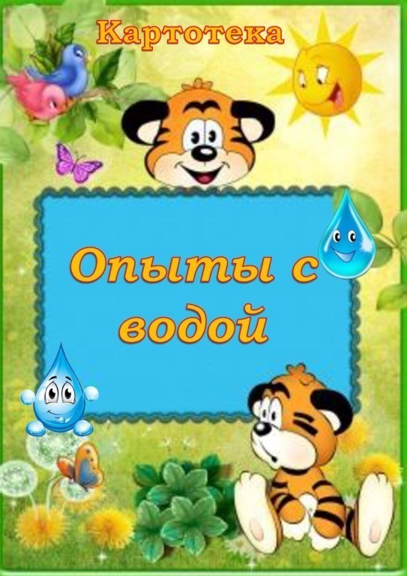
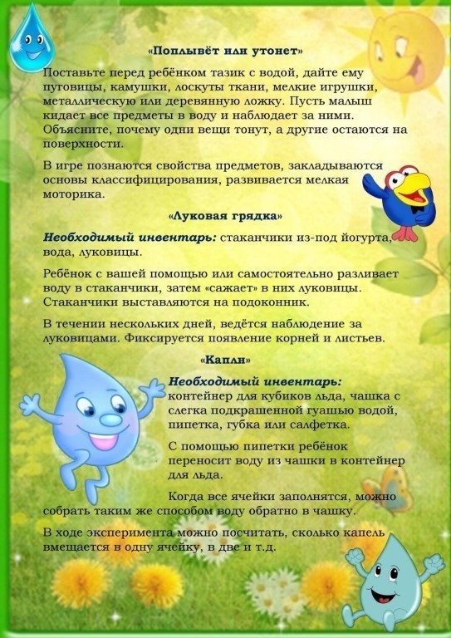
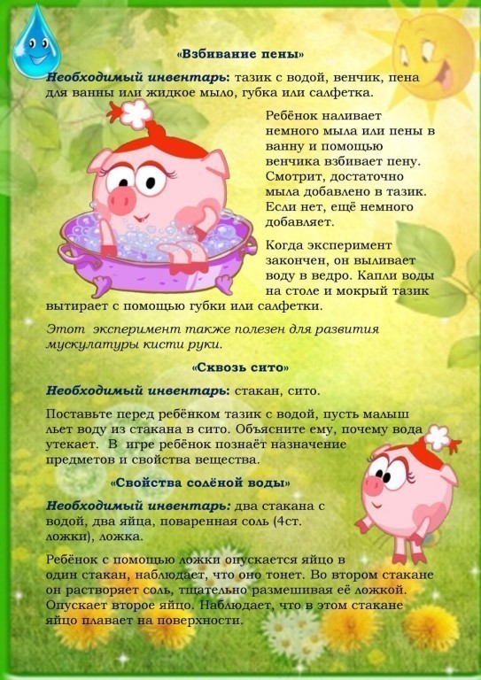
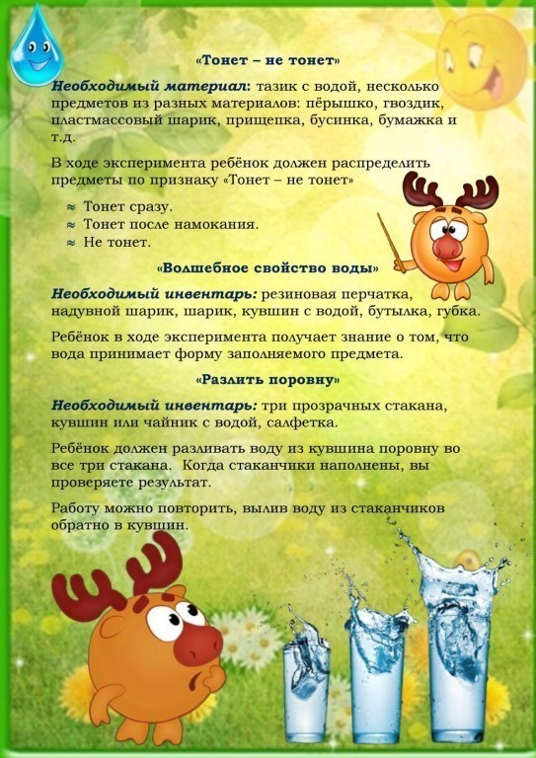
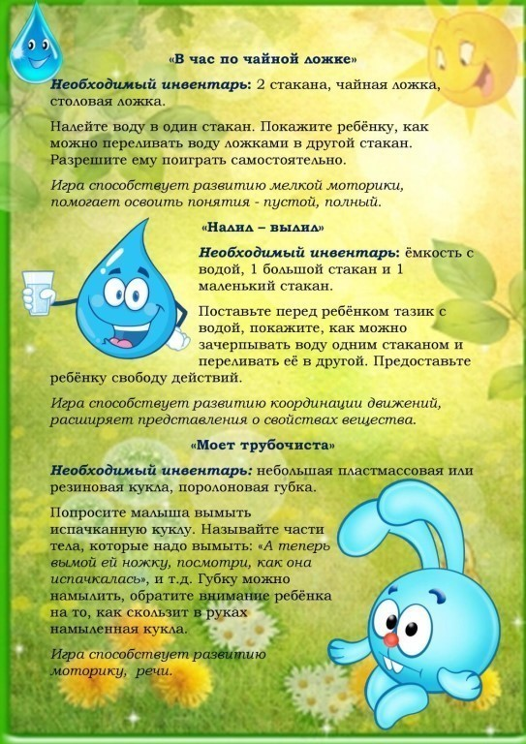
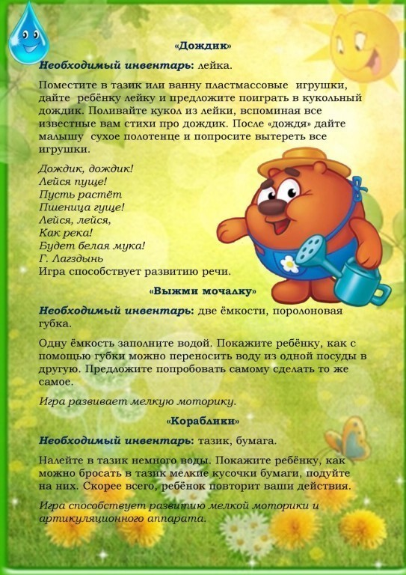
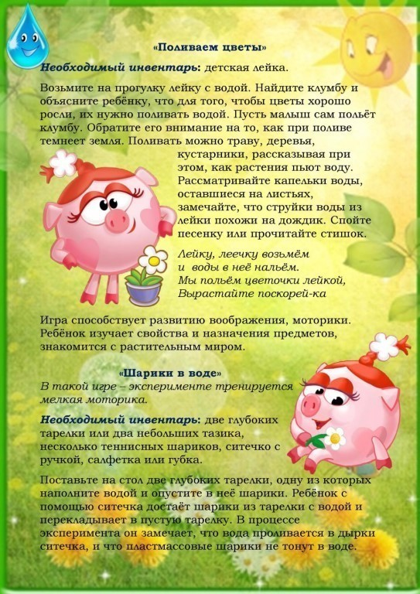
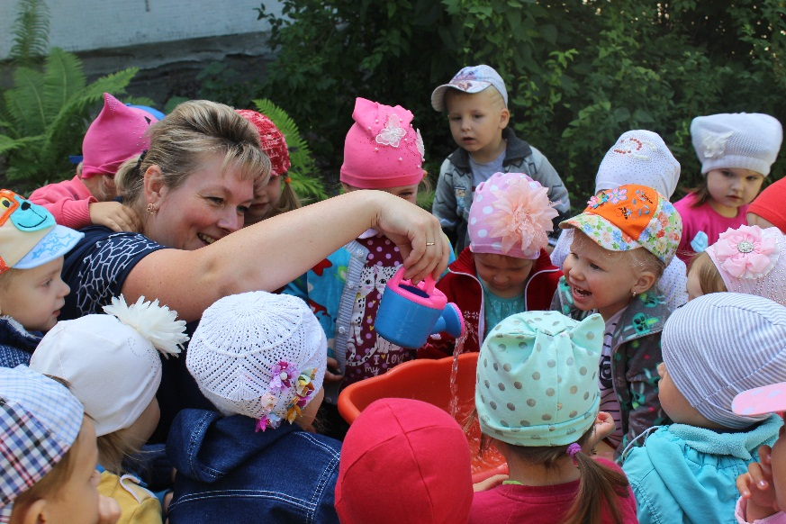
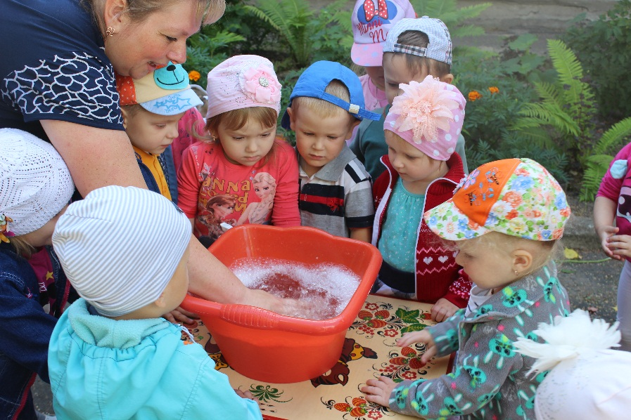
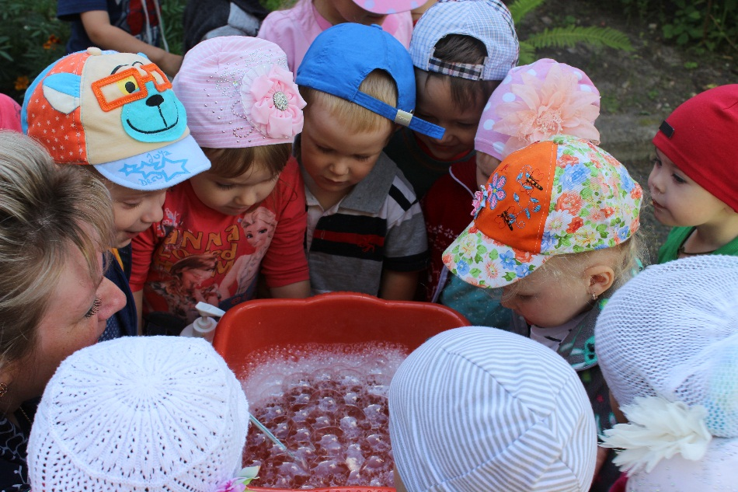
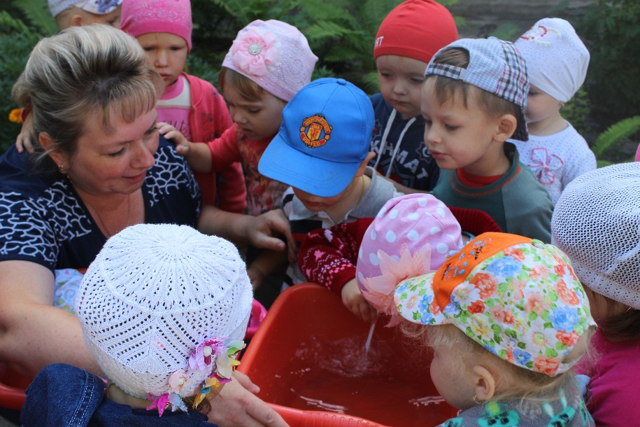

Экскурсия на цветник «День цветов»

Цель: Познакомить детей с цветущими летом растениями цветника; помочь детям запомнить, как они называются; закрепить умение определять цвет.

Материал для экскурсии: Лейка, ножницы, разноцветные флажки.

Ход экскурсии:

Воспитатель подводит детей к цветнику:
— Малыши, посмотрите, что это здесь растет такое красивое? (ответы детей) а вот у каждого из вас есть имя: Света, Никита, Степа, Марина. И у этих цветов есть свои имена-названия. Вот это флоксы. Какого они цвета? (ответы детей, корректировка ответов воспитателем) Давайте вместе повторим их название: «Флоксы».
Воспитатель обращает внимание детей на ромашки: — А эти цветы называются ромашки. Давайте повторим вместе их название. (хоровые и индивидуальные повторы) Скажите, малыши, а какого они цвета? (ответы детей)
Сейчас, дети, мы подойдем к другим цветам. Они называются георгины. Давайте вместе повторим это название. (хоровые и индивидуальные повторы) а какого же они цвета, кто нам скажет? (ответы детей)
Малыши, вот вы кушаете и растете. И цветы тоже растут. А как вы думаете, почему они растут? Они кушают? (Ответы детей, корректирование ответов воспитателем. Если кто-то из малышей даст правильный ответ, что цветы «пьют» воду, обязательно похвалить этого ребенка).
— Конечно, ребята, цветам нужна влага — вода. Люди поливают их из шлангов или из леек.
«Лейка»
У меня есть лейка.
Ой, какая лейка!
Если будет сухо,
Я ее наполню
И цветы полью.
— Что это у меня? (ответы детей) Знаете, дети, я прежде, чем полить цветы, срежу несколько, чтобы составить букет, который мы поставим в группе в воду, чтобы у нас было красиво.
Воспитатель берет ножницы и срезает один цветок: — Малыши, давайте посмотрим внимательно на цветок и скажем, что у него есть. Воспитатель показывает на стебель, листья, цветки (соцветие), серединку, определяет с детьми их цвета, сопровождая показ хоровым проговариванием всех названий. Затем воспитатель просит детей вспомнить и назвать цветок, который она срезала. Если дети задумаются, помочь им. Срезая второй и третий цветок, воспитатель просит назвать их.
— Сейчас, малыши, я полью из своей большой лейки все цветы, чтобы они росли и радовали нас своей красотой. А завтра вы будете мне помогать поливать цветы из своих маленьких леек. В завершении экскурсии воспитатель предлагает детям поиграть в подвижную игру «Найди свой цвет»

Подвижная игра «Найди свой цвет»
Описание. Воспитатель раздает детям флажки трех-четырех цветов: красные, синие, желтые, зеленые. Дети с флажками одного цвета стоят в разных местах комнаты, возле флагов определенных цветов. После слов воспитателя "Идите гулять" дети расходятся по площадке или по комнате в разные стороны. Когда воспитатель скажет: "Найди свой цвет", дети собираются у флага соответствующего цвета.
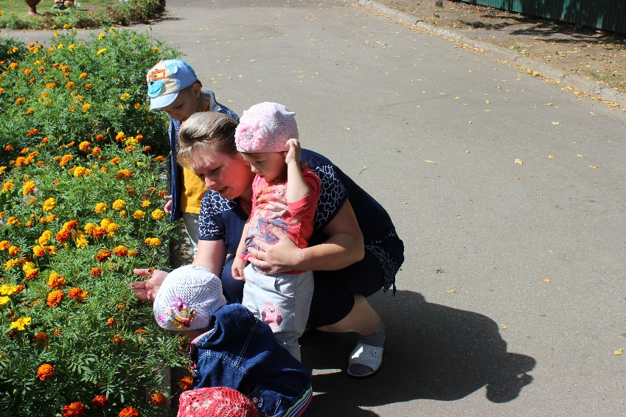
Указания к проведению. Вместо флажков каждому ребенку можно дать квадратики, кружочки разного цвета, по которым они будут находить свой флаг. Воспитатель следит, чтобы дети отходили подальше от своих флагов, расходились бы по всей площадке, залу. Примечание: на следующий день провести с детьми игровое упражнение «Найди цветок по названию (по цвету)».

Экскурсия на огород

Программное содержание:
1. Формировать представление детей об овощах: где они растут, как за ними нужно ухаживать.
2. Учить детей узнавать и называть по внешнему виду морковь, капусту, выделять характерные признаки овощей.
3. Закрепить знания о месте произрастания овощей.
4.Развивать умение отгадывать загадки.
5. Обогащать активный словарь: огород, грядка, овощи.
6. Воспитывать желание трудиться, помочь ближнему.
Предварительная работа: Экскурсия на огород, беседа, рассматривание иллюстраций, наблюдение, дидактические игры.
Материал: Игрушка- заяц, морковь, капуста, «грядки» с овощами (муляжи), корзина с овощами, 2 машинки.
Виды детской деятельности: игровая, коммуникативная, познавательно- исследовательская, восприятие художественной литературы и фольклора, музыкальная, двигательная.
Ход организованной деятельности детей.
Воспитатель приглашает малышей поиграть. Воспитатель: Дети, давайте посмотрим, кто к нам в гости пришёл? Воспитатель: Ребята, к нам в гости пришёл Зайка, поздоровайтесь с ним. Дети здороваются с Зайкой и предлагают ему поиграть вместе с ними. Зайка отказывается играть с детьми у него много дел. Воспитатель: Зайка, а какие у тебя дела? Зайка отвечает, что на улице уже холодно, а у него неубранные грядки с овощами. Воспитатель: Дети, поможем Зайке? Ответы детей. Да поможем. Зайка спрашивает у ребят, любят ли они трудиться? Смогут ли они ему помочь? (Ответы детей: они любят трудиться и помогут Зайке). Воспитатель предлагает детям показать Зайке, какие овощи они собрали с грядок и рассказать ему, как они ухаживали за своим огородом. Воспитатель приносит корзину с овощами и просит детей назвать овощи, которые лежат в корзине (дети называют овощи, индивидуальные ответы) Воспитатель: Дети, где растут овощи? Дети: В огороде на грядках. Воспитатель: Ребята, я предлагаю вам отгадать загадки про овощи, вы слушайте внимательно и отгадывайте. 1.Что за скрип? Что за хруст? Это что ещё за куст? Как же быть без хруста, Если я… Дети (капуста)
Воспитатель: Правильно, дети, это капуста. Давайте рассмотрим её. Дети рассматривают кочан капусты, называют его форму, цвет листьев. Воспитатель предлагает детям отгадать ещё одну загадку.
2. В землю спряталась так ловко, Только хвостик видно, Как же нам обидно… Дети (морковь) Воспитатель: А какого она цвета? (ответы детей) Какая морковка большая или маленькая? (Ответы детей) Воспитатель: Молодцы, дети, все загадки отгадали, а сейчас давайте вместе с Зайкой поиграем.
Игра «Огород»
-Огород у нас в порядке, мы весной вскопали грядки, (имитация работы лопатой) Мы пололи огород, (наклоны, руками достать до пола) Поливали огород (показать, как поливали) В лунках маленьких не густо, посадили мы капусту. (Присесть на корточки, обхватить руками колени) Лето всё она толстела, разрасталась вширь и ввысь, (медленно подняться) А сейчас ей тесно бедной, говорит: « Посторонись!» (топнуть ногой)
Воспитатель: Зайка, тебе понравилось играть с ребятами? Зайка: Да, понравилось. Воспитатель: Дети, давайте вместе с Зайкой вспомним, как мы ухаживали за своими грядками и собирали овощи.
Воспитатель: Дети, скажите Зайке, где вы были и что видели? Дети отвечают, они были на огороде и видели там много овощей. Воспитатель: назовите овощи, которые вы видите? Дети: капуста, морковь… Воспитатель: Ребята, скажите, что Маша и Артём делали? Ответы детей: Маша и Артём поливали капусту. Воспитатель: Ребята, назовите овощи, которые вы собрали в корзинки? Дети: Капуста, морковка Воспитатель: Как можно назвать это, одним словом? Дети: Овощи. Зайка хвалит детей. Малыши любят трудиться, и приглашает их помочь ему собрать урожай. Дети идут с воспитателем на огород к Зайке.
-В огород мы пойдём, урожай соберём!
(Дети идут за воспитателем, высоко поднимая колени ног)
Эй, лошадка, гоп-гоп, отвези нас в огород.
Эй, лошадка, тише, тише. Огород всё ближе, ближе.
Вот уже и огород! Сколько в нём всего растёт! Дети подходят к «грядкам», на которых « растут» овощи (муляжи) Воспитатель: Ребята, мы пришли на огород к Зайке. Посмотрите у Зайки две грядки. Что растёт на этой грядке? Дети: Капуста. Воспитатель: А на этой грядке что растёт? Дети: Морковка. Воспитатель предлагает детям помочь Зайке собрать урожай. Дети собирают капусту, морковку, кладут в грузовики и везут в группу. Зайка благодарит ребят за помощь, они очень ему помогли.
Воспитатель приглашает детей к столику, на котором разложены карточки с изображением овощей. Предлагает малышам отобрать карточки, где изображены морковь, капуста и подарить Зайке. Дети находят картинки и дарят Зайке.
Воспитатель хвалит детей и спрашивает: Дети, где вы сегодня были?
Дети: В огороде.
Воспитатель: Что растёт на огороде?
Дети: морковка, капуста.
Воспитатель: Где растут морковка, капуста?
Дети: На грядках.
Воспитатель: Дети, овощи я отнесу на кухню, а повар нам приготовит вкусный салат, а Зайку мы приглашаем на прогулку, поиграть вместе с нами.
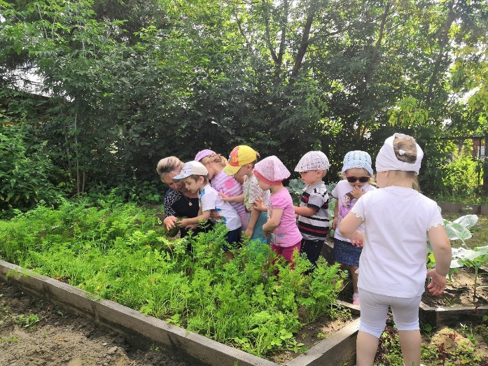
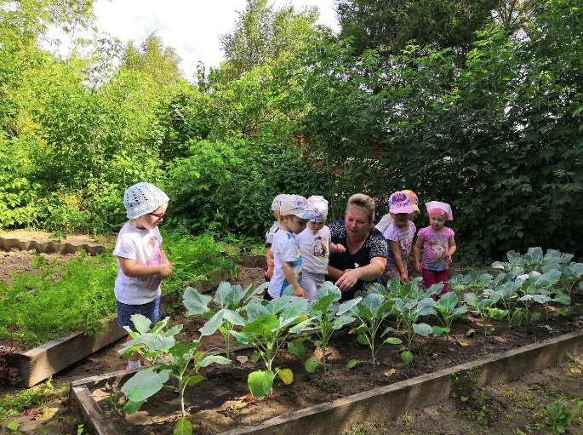
Произведение К. Чуковского «Краденое солнце»
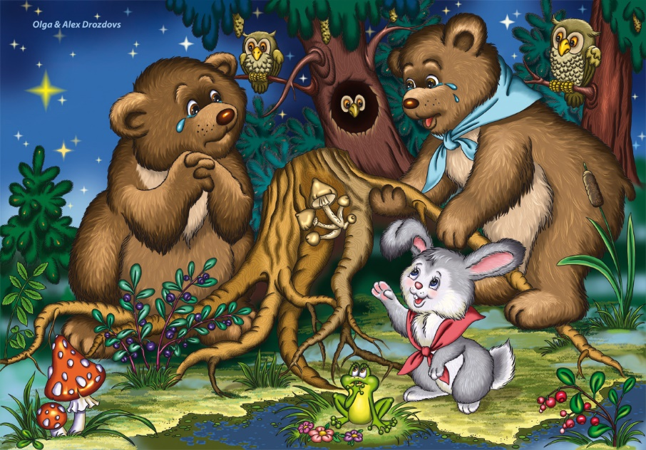
Солнце по небу гуляло
И за тучу забежало,
Глянул заинька в окно,
Стало заиньке темно.
А сороки-
Белобоки
Поскакали по полям,
Закричали журавлям:
«Горе! Горе! Крокодил
Солнце в небе проглотил!
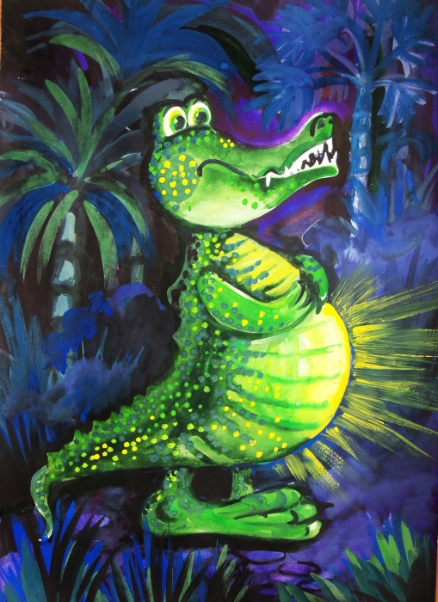
Наступила темнота,
Не ходи за ворота:
Кто на улицу попал —
Заблудился и пропал.
Плачет серый воробей:
«Выйди, солнышко, скорей!
Нам без солнышка обидно —
В поле зёрнышка не видно!»
Плачут зайки
На лужайке:
Сбились, бедные, с пути,
Им до дому не дойти.
Только раки пучеглазые
По земле во мраке лазают,
Да в овраге за горою
Волки бешеные воют.
Рано-рано
Два барана
Застучали в ворота:
Тра-та-та и тра-та-та!
«Эй вы, звери, выходите,
Крокодила победите,
Чтобы жадный Крокодил
Солнце в небо воротил!»
Но мохнатые боятся:
«Где нам с этаким сражаться!
Он и грозен, и зубаст,
Он нам солнца не отдаст!»
И бегут они к Медведю в берлогу:
«Выходи-ка ты, Медведь, на подмогу,
Полно лапу тебе, лодырю, сосать,
Надо солнышко идти выручать!»
Но Медведю воевать неохота:
Ходит-ходит он, Медведь, круг болота,
Он и плачет, Медведь, и ревёт,
Медвежат он из болота зовёт:
«Ой, куда вы, толстопятые, сгинули?
На кого вы меня, старого, кинули?»
А в болоте Медведица рыщет,
Медвежат под корягами ищет:
«Куда вы, куда вы пропали?
Или в канаву упали?
Или шальные собаки
Вас разорвали во мраке?»
И весь день она по лесу бродит,
Но нигде медвежат не находит.
Только чёрные совы из чащи
На неё свои очи таращат.
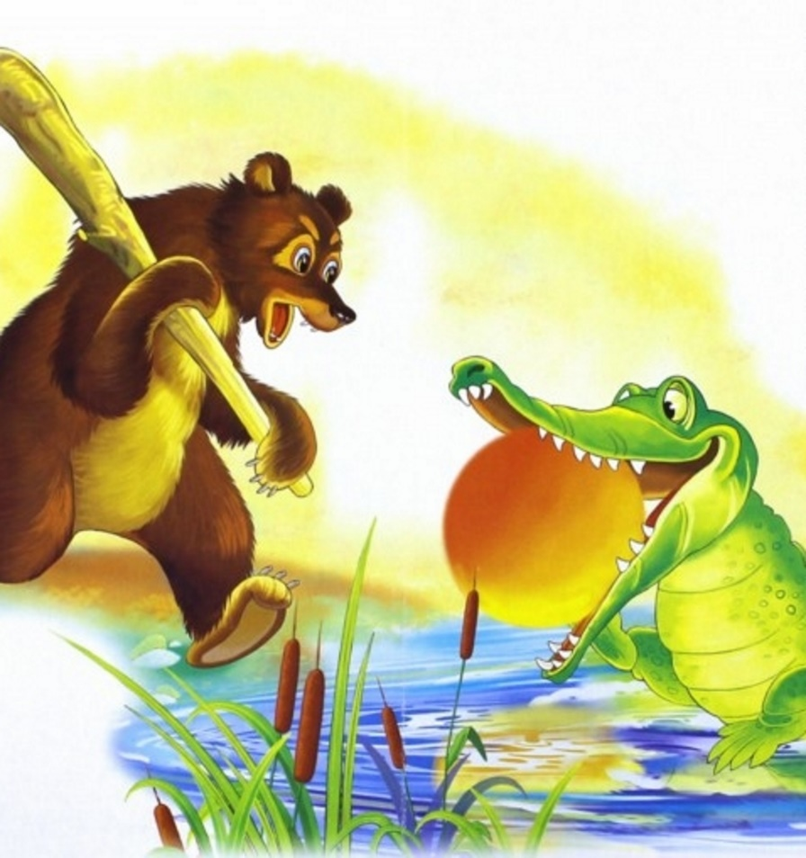
Тут Зайчиха выходила
И Медведю говорила:
«Стыдно старому реветь —
Ты не заяц, а Медведь.
Ты поди-ка, косолапый,
Крокодила исцарапай,
Разорви его на части,
Вырви солнышко из пасти,
И когда оно опять
Будет на небе сиять,
Малыши твои мохнатые,
Медвежата толстопятые,
Сами к дому прибегут:
«Здравствуй, дедушка, мы тут!»
И встал
Медведь,
Зарычал
Медведь,
И к Большой Реке
Побежал
Медведь.
А в Большой Реке
Крокодил
Лежит,
И в зубах его
Не огонь горит —
Солнце красное,
Солнце краденое.
Подошёл Медведь тихонько,
Толканул его легонько:
«Говорю тебе, злодей,
Выплюнь солнышко скорей!
А не то, гляди, поймаю, —
Пополам переломаю, —
Будешь ты, невежа, знать
Наше солнце воровать!
Ишь разбойничья порода:
Цапнул солнце с небосвода
И с набитым животом
Завалился под кустом
Да и хрюкает спросонья,
Словно сытая хавронья.
Пропадает целый свет,
А ему и горя нет!»
Но бессовестный смеётся
Так, что дерево трясётся:
«Если только захочу,
И луну я проглочу!»
Не стерпел
Медведь,
Заревел
Медведь,
И на злого врага
Налетел
Медведь.
Уж он мял его
И ломал его:
«Подавай сюда
Наше солнышко!»
Испугался Крокодил,
Завопил, заголосил,
А из пасти
Из зубастой
Солнце вывалилось,
В небо выкатилось!
Побежало по кустам,
По берёзовым листам.
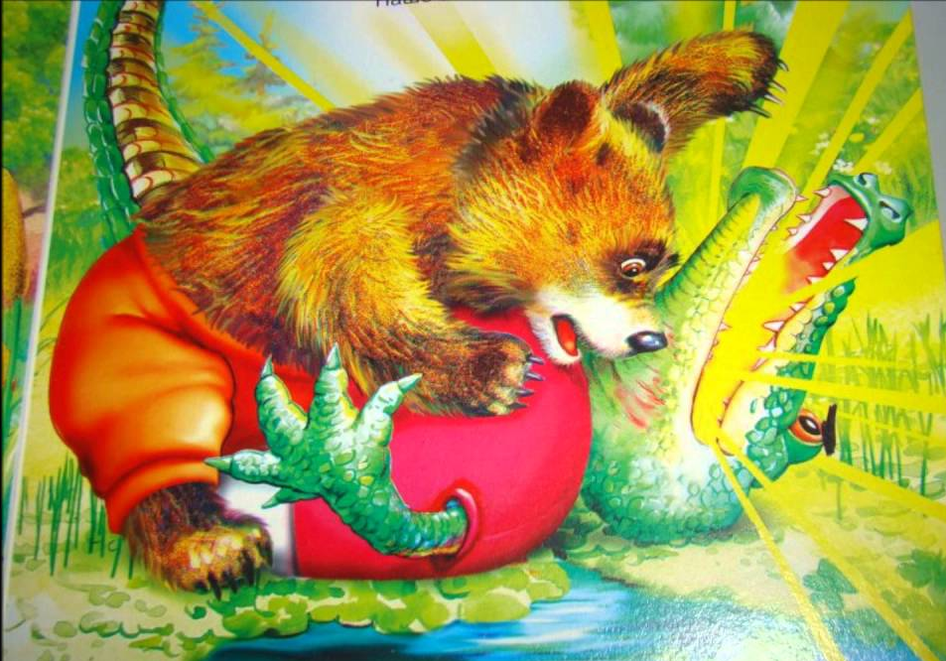
Здравствуй, солнце золотое!
Здравствуй, небо голубое!
Стали пташки щебетать,
За букашками летать.
Стали зайки
На лужайке
Кувыркаться и скакать.
И глядите: медвежата,
Как весёлые котята,
Прямо к дедушке мохнатому,
Толстопятые, бегут:
«Здравствуй, дедушка, мы тут!»
Рады зайчики и белочки,
Рады мальчики и девочки,
Обнимают и целуют косолапого:
«Ну, спасибо тебе, дедушка, за солнышко!»

Произведение К. Чуковского «Муха цокотуха»
Муха, Муха-Цокотуха,
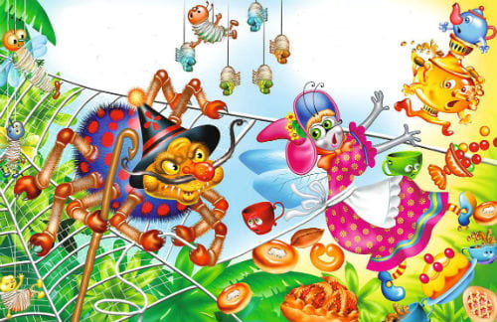
Позолоченное брюхо!
Муха по полю пошла,
Муха денежку нашла.
Пошла Муха на базар
И купила самовар:
"Приходите, тараканы,
Я вас чаем угощу!"
Тараканы прибегали,
Все стаканы выпивали,
А букашки - По три чашки
С молоком
И крендельком:
Нынче Муха-Цокотуха
Именинница!
Приходили к Мухе блошки,
Приносили ей сапожки,
А сапожки не простые –
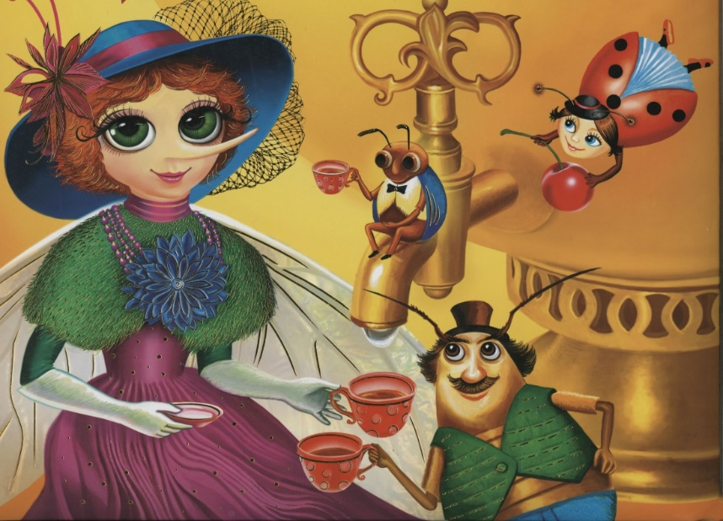
В них застежки золотые.
Приходила к Мухе
Бабушка-пчела,
Мухе-Цокотухе
Меду принесла...
"Бабочка-красавица.
Кушайте варенье!
Или вам не нравится
Наше угощенье?"
Вдруг какой-то старичок
Паучок Нашу Муху в уголок Поволок –
Хочет бедную убить,
Цокотуху погубить!
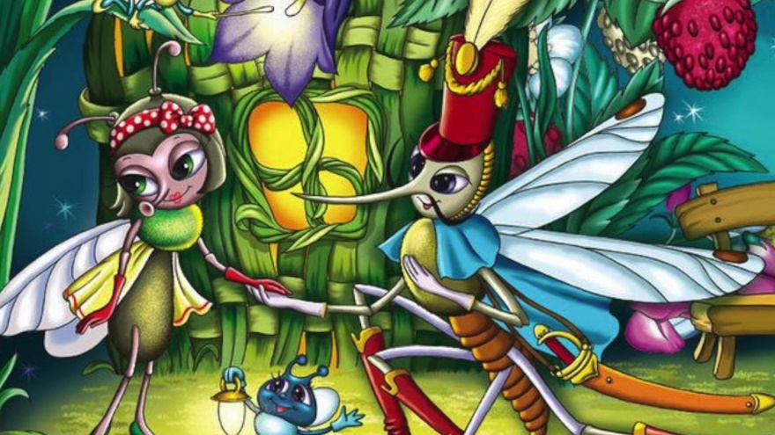
"Дорогие гости, помогите!
Паука-злодея зарубите!
И кормила я вас,
И поила я вас,
Не покиньте меня
В мой последний час!"
Но жуки-червяки
Испугалися,
По углам, по щелям
Разбежалися:
Тараканы
Под диваны,
А козявочки
Под лавочки,
А букашки под кровать –
Не желают воевать!
И никто даже с места
Не сдвинется:
Пропадай-погибай,
Именинница!
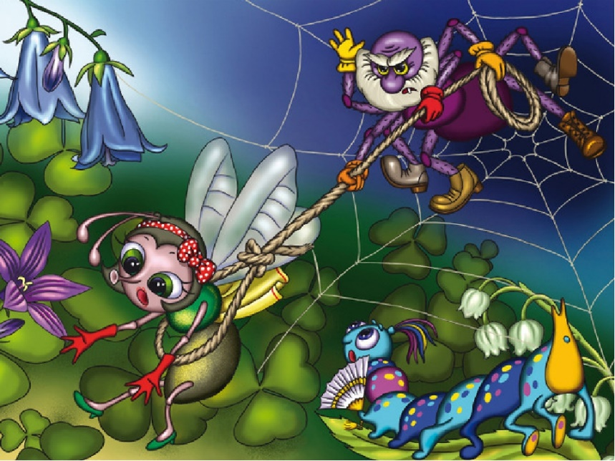
А кузнечик, а кузнечик,
Ну, совсем как человечек,
Скок, скок, скок, скок!
За кусток,
Под мосток
И молчок!
А злодей-то не шутит,
Руки-ноги он Мухе верёвками крутит,
Зубы острые в самое сердце вонзает
И кровь у неё выпивает.
Муха криком кричит,
Надрывается,
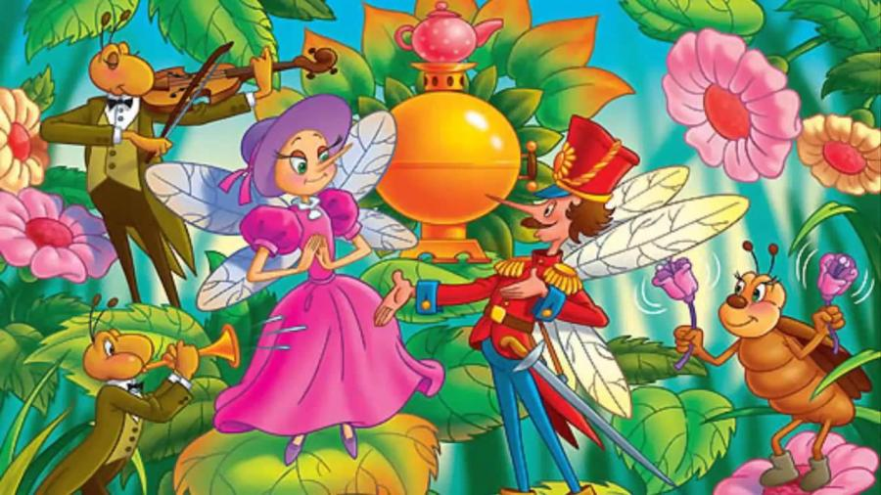
А злодей молчит,
Ухмыляется.
Вдруг откуда-то летит
Маленький Комарик,
И в руке его горит
Маленький фонарик.
"Где убийца, где злодей?
Не боюсь его когтей!"
Подлетает к Пауку,
Саблю вынимает
И ему на всём скаку
Голову срубает!
Муху за руку берёт
И к окошечку ведёт:
"Я злодея зарубил,
Я тебя освободил
И теперь, душа-девица,
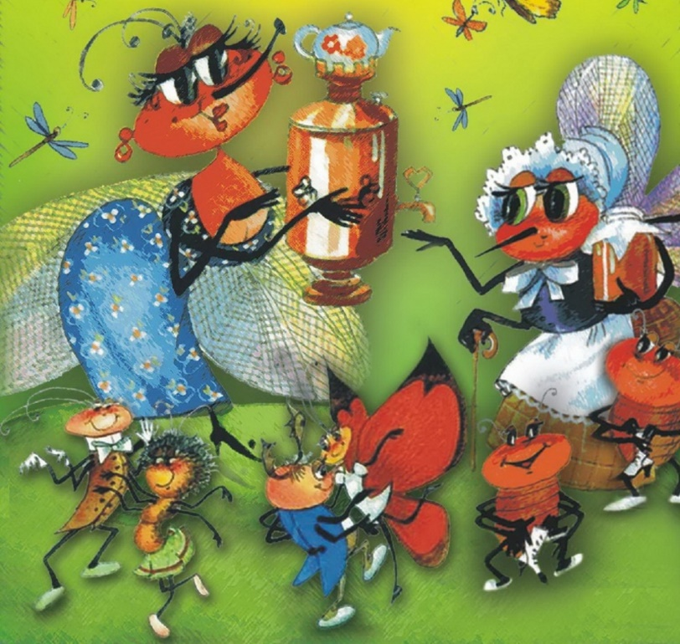
На тебе хочу жениться!"
Тут букашки и козявки
Выползают из-под лавки:
"Слава, слава Комару –
Победителю!"
Прибегали светляки,
Зажигали огоньки –
То-то стало весело,
То-то хорошо!
Эй, сороконожки,
Бегите по дорожке,
Зовите музыкантов,
Будем танцевать!
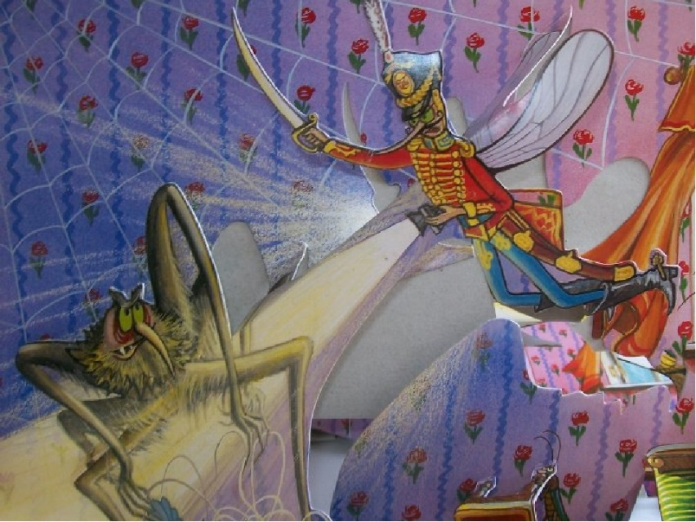
Музыканты прибежали,
В барабаны застучали.
Бом! бом! бом! бом!
Пляшет Муха с Комаром.
А за нею Клоп,
Клоп Сапогами топ, топ!
Козявочки с червяками,
Букашечки с мотыльками.
А жуки рогатые,
Мужики богатые,
Шапочками машут,
С бабочками пляшут.
Тара-ра, тара-ра,
Заплясала мошкара.
Веселится народ –
Муха замуж идёт
За лихого, удалого,
Молодого Комара!
Муравей, Муравей!
Не жалеет лаптей,-
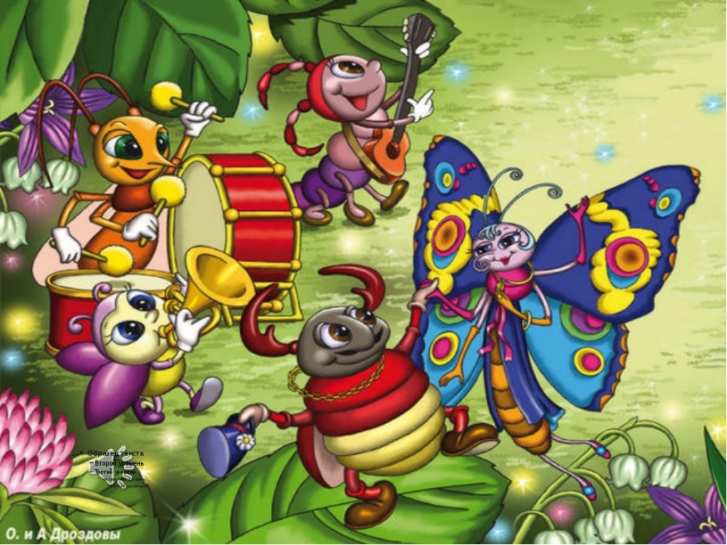
С Муравьихою попрыгивает
И букашечкам подмигивает:
"Вы букашечки,
Вы милашечки,
Тара-тара-тара-тара-таракашечки!"
Сапоги скрипят,
Каблуки стучат,-
Будет, будет мошкара
Веселиться до утра:
Нынче Муха-Цокотуха
Именинница!

Загадки о лете
Что выше леса,
Краше света,
Без огня горит?
Ответ: (Солнце)
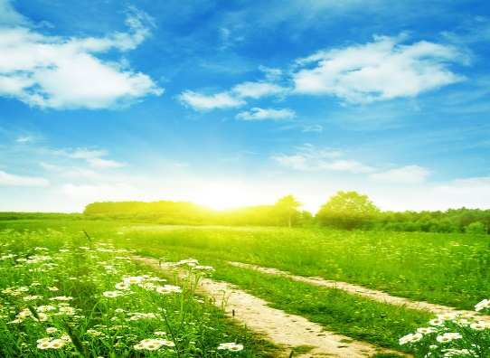
Солнце печёт, липа цветёт.
Рожь поспевает, когда это бывает?
Ответ:(Лето)

Шумит он в поле и в саду,
А в дом не попадет.
И никуда я не иду,
Покуда он идет.
Ответ: (Дождь)
Посадили зернышко — вырастили солнышко.
Ответ: (подсолнух)

Загадки об овощах
Круглая, большая, с грядки,
Белая, со вкусом сладким,
Щей наваристых душа
И в салате хороша!
(Капуста) Прежде чем его мы съели
Все наплакаться успели.
(Лук)

Как на нашей грядке
Выросли загадки
Сочные да крупные,
Вот такие круглые.
Летом зеленеют,
К осени краснеют.
(Помидор)
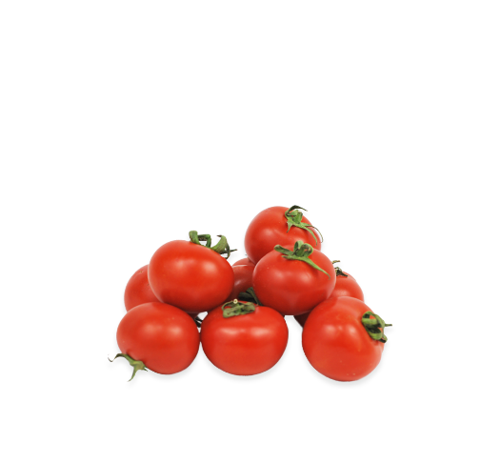
Растут на грядке
Зелёные ребятки.
Удалые молодцы,
И зовут их…
(Огурцы)
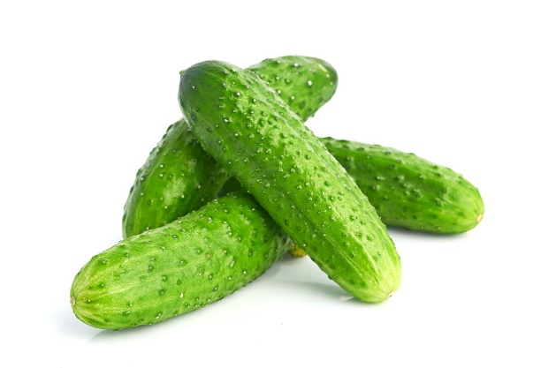

Загадки о фруктах
Круглое, румяное,
Я расту на ветке.
Любят меня взрослые
И малые детки.
(Яблоко)
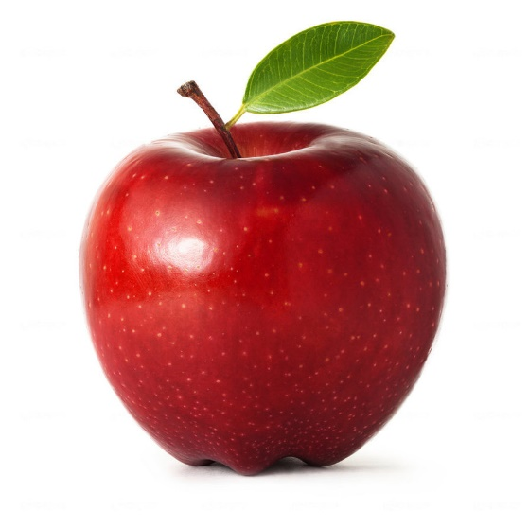
Этот вкусный жёлтый плод
К нам из Африки плывет,
Обезьянам в зоопарке
Пищу круглый год дает.
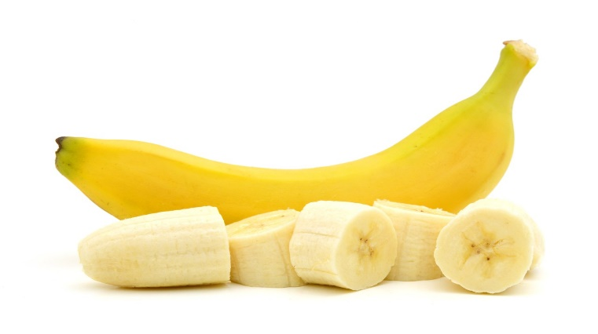
(Банан)
Что за фрукт на вкус хорош
И на лампочку похож.
(Груша)
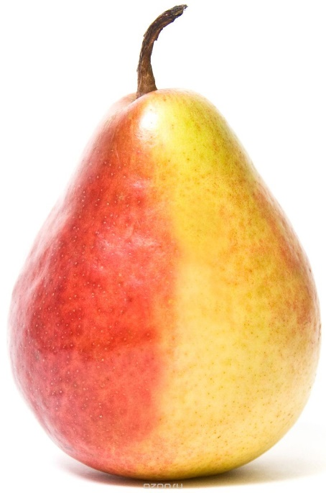
Желтый цитрусовый плод
В странах солнечных растет.
А на вкус кислейший он.
Как зовут его? (Лимон)
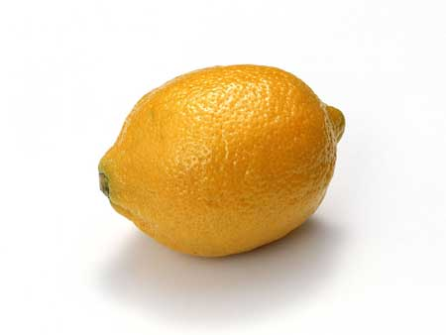
Потешки
Травка-муравка со сна поднялась,
Птица-синица за зерно взялась,
Зайки – за капустку,
Мышки – за корку,
Ребятки – за молоко.
- Солнышко-вёдрышко!
Взойди поскорей,
Освети, обогрей
Телят да ягнят,
Ещё маленьких ребят.

Дождик дождик пуще
Будет травка гуще,
Будут листья зеленей,
Будут ягодки красней.
Радуга-дуга,
Не давай дождя,
Давай солнышка-колоколнышка.
Дождик дождик пуще
Дам тебе гущи,
Дадим тебе ложку,
Хлебай понемножку.
Солнышко-ведрышко,
Выгляни в окошечко
Твои детки плачут,
По камушкам скачут.
Дождик дождик веселей,
Капай капай не жалей,
Только нас не замочи,
Зря в окошко не стучи.
Брызни в поле гпуще,
Станет травка гуще.

Пальчиковая гимнастика
«Паучок»
(Руки скрещены. Пальцы каждой руки "бегут" по предплечью, а затем по плечу другой руки.)

Паучок ходил по ветке,
А за ним ходили детки.

(Кисти свободно опущены, выполняем стряхивающее движение - дождик.)

Дождик с неба вдруг полил,

(Хлопок ладонями по столу/коленям.)

Паучков на землю смыл.

(Ладони боковыми сторонами прижаты друг к другу, пальцы растопырены, качаем руками - солнышко светит.)

Солнце стало пригревать,

(Делаем движения такие же, как и в самом начале.)

Паучок ползёт опять,

("Паучки" ползают по голове.)

А за ним ползут все детки,
Чтобы погулять на ветке.
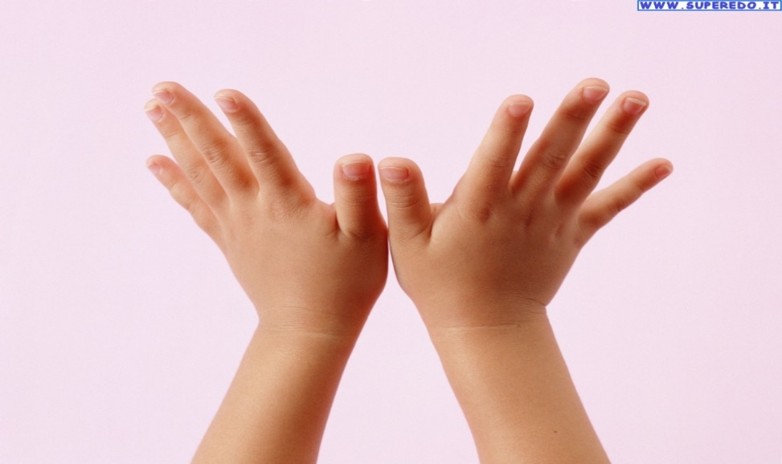
«Бабочка»

Кисти рук расположить горизонтально. Скрестить большие пальцы.
Махи кистями рук, изображая крылышки бабочки.

Ах, красавица какая-
Эта бабочка большая!
Над цветами полетала-
И мгновенно вдруг пропала.
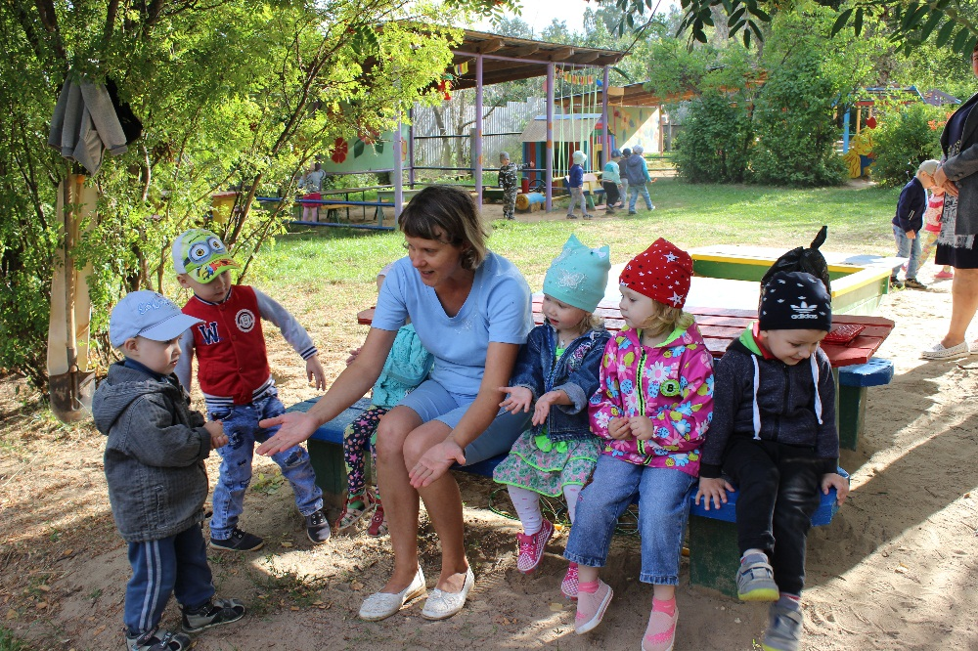

«Пчёлка»

«Улитка»
«Лягушка»

Беседы
«Наступило лето»
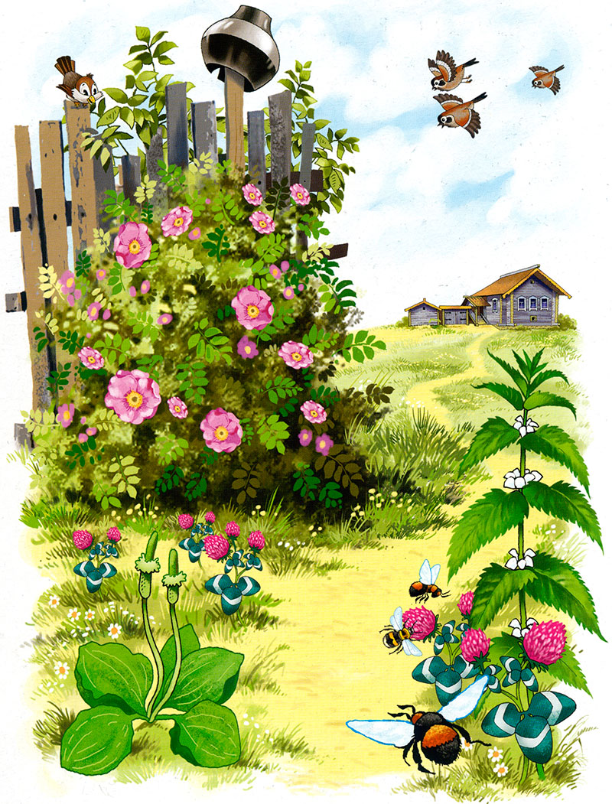
За весною приходит лето. Его ждали и люди, и растения, и животные. Летом солнце днем стоит высоко в небе, светит ярко и греет - становится жарко. День длится долго, ночи короткие, светлые. Все цветет, улыбается, радуется теплу. Теперь можно ходить в легкой одежде и обуви (а то и босиком) и подолгу гулять. Нагревается вода в пруду, реке, озере, поэтому летом все с удовольствием купаются и загорают.
Летом бывают грозы и теплые ливни. Птенцы начинают покидать гнезда, учатся летать. Кружат над водой стрекозы, над цветами - бабочки и пчелы.
Наливаются в садах плоды, поспевают сочные ягоды. На лугах - пышный ковер из трав и цветов. Много людям работы в поле, на лугу и на дачных участках.
Объясните поговорки: «Летом заря с зарей встречаются», «Летом солнце высоко, а с утра до вечера далеко» (Большой световой день.) Почему говорят: «Летом каждый кустик ночевать пустит»? (Потому что летом очень теплые ночи.)
Предложите детям подумать, о чем можно сказать «летний»? (Дождь, день, сенокос, луг, огород, сад, лес.) «Летняя»? (Погода, туча, гроза.) «Летнее»? (Облако, настроение, солнце, небо, утро.) Попросите придумать определения к слову «лето». Какое оно? (Солнечное, дождливое, щедрое, ласковое...)

Попросите детей задуматься, почему об этом времени года говорят: «лето красное»? «Красным» на Руси называлось все самое красивое (красно солнышко, красна девица, Красная площадь). Чем же красиво лето? А красиво оно золотыми солнечными лучами и жемчужными облаками, серебряными дождями и алмазными росами, изумрудными травами и семицветными радугами. И еще бесчисленными множествами цветов, распускающихся в это время года.
Все поля, луга в цветах,
Словно в пестреньких платках.
Очень любим мы за это
Наше солнечное... (лето).
«Зачем нужны солнце и дождик?»
Появляются игрушечные мишка и зайчик.
- Здравствуйте, ребята! Как светло и тепло на улице, потому что светит солнышко. А в нашем лесу стало совсем темно и холодно, потому что солнышко куда – то исчезло и не взошло на небо.
Солнце по небу гуляло,
Солнце к вечеру устало,
Прошептало: «Спать пора!»
И уснуло до утра…
Оно, наверное, забыло, что пора вставать.
- Не расстраивайтесь мишка и зайчик, мы поможем вам разбудить солнышко. Но сначала послушайте, как много интересного мы с ребятами расскажем о нем.
Беседа о влиянии солнца на окружающий мир.
- Ребята, без солнышка нам жить нельзя. Каждый день оно дает тепло и свет не только нам, но и всем живым существам: животным, птицам. Без солнечного тепла и света не смогут расти деревья и растения. Если не будет солнца, станет темно и холодно, перестанут петь птицы, не будут распускаться цветочки.
- Скажите, ребята, мы можем жить без солнца?
- А животным, птицам и растениям нужно солнышко?
- Когда светит солнышко, то вокруг…(светло и тепло)
- А когда солнышка нет на небе, то вокруг…(темно и холодно)
(Индивидуальные и хоровые ответы детей)
Сравнение картин с изображением ночи и солнечного дня.
Показ картины с изображением ночи.
- Посмотрите, как темно, птички не поют, мишка с зайчиком засыпают.
Показ картины с изображением солнечного дня.
(Звучит музыка – щебетание птиц)
- Ребятки, какое яркое и теплое солнышко светит! Птички проснулись, поют песенки, все зверюшки радуются, а ребятки улыбаются!
Офтальмологическая пауза.
- Устали наши глазки, смотрели на картины. Давайте сделаем зарядку для глазок.
В небе гром, гроза –
Закрывай глаза! (плотно зажмурить глаза)
Дождь прошел,
Трава блестит,
В небе солнышко светит! (широко раскрыть глаза)
Подвижная игра «Солнышко и дождик».
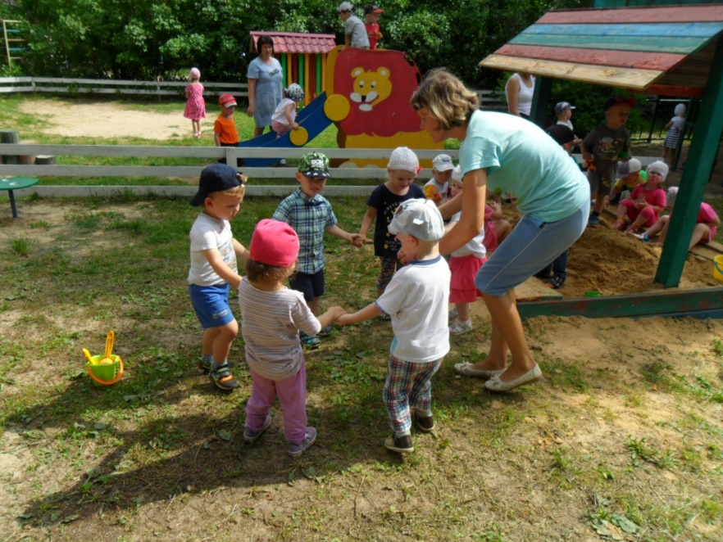
- Наши ножки и ручки тоже хотят отдохнуть. Давайте встанем в кружок и поиграем в игру «Солнышко и дождик». Смотрите на меня и повторяйте движения. Когда я скажу: «Дождик, ты нас догоняй!», убегайте от меня и садитесь на свои стульчики.
Солнышко на небе
Весело сияет
Деток согревает. (Дети поднимают руки и машут раскрытыми ладошками из стороны в сторону).
Дождик понемножку
Намочил дорожки. (Легко потряхивают кистями рук)
Кап – кап – кап,
Кап – кап – кап.
Дождик, ты нас не пугай, (Грозят пальчиком)
Дождик, ты нас догоняй! (Бегут врассыпную)

Дидактическая игра «Найди такой же».
- Дети, посмотрите внимательно на солнышко. Какого оно цвета?
(Индивидуальные ответы детей)
- Правильно, солнышко желтого цвета. На столе лежат предметы разных цветов. Найдите предметы такого же цвета, как солнышко.
(Индивидуальная работа)
- Снова посмотрите на солнышко. Какой оно формы?
(Индивидуальные ответы детей)
- Правильно. Солнышко круглое. На столе лежат предметы разной формы. Найдите предметы такой же формы, как солнышко.
(Индивидуальная работа)
Дидактическая игра «Разбудим солнышко».
- Ребятки, мы вместе с мишкой и зайчиком так много узнали о солнышке! Давайте поможем нашим зверятам отыскать и разбудить его. Пойдемте все вместе, я думаю, что в этом домике и живет солнышко.
- Здравствуй, солнышко! Оно нас не слышит. (Достать из домика макет солнца без лучей)
- Спит солнышко, глазки закрыты. А чего не хватает у нашего солнышка?
(Индивидуальные и хоровые ответы детей)
- Правильно, у солнышка нет лучиков, поэтому оно не светит и не греет в лесу, где живут мишка и зайчик. Давайте сделаем лучики, чтобы солнышко снова стало светить и греть. (Каждый ребенок прикрепляет лучик к солнышку).
- Вот и проснулось наше солнышко. Как мы рады! Зайчик, мишка, ребятки, давайте поиграем с солнышком.
Песенка – игра «Солнышко».
Вот как солнышко встает –
Выше, выше, выше! (Дети медленно поднимаются, встают на носки, поднимают руки кверху)
К ночи солнышко зайдет –
Ниже, ниже, ниже. (Дети медленно опускаются).
Хорошо, хорошо
Солнышко смеется. (Дети улыбаются, делают «пружинки» ногами).
А под солнышком всем
Весело живется. (Дети кружатся).
Итог.
- Ребятки, кто приходил к нам в гости?
(Индивидуальные и хоровые ответы детей)
- Да, мы помогли мишке и зайчику разбудить солнышко.
- Солнышко, пожалуйста, не забывай просыпаться по утрам – нам без тебя жить нельзя!

«Погода летом»

Дожди и росы
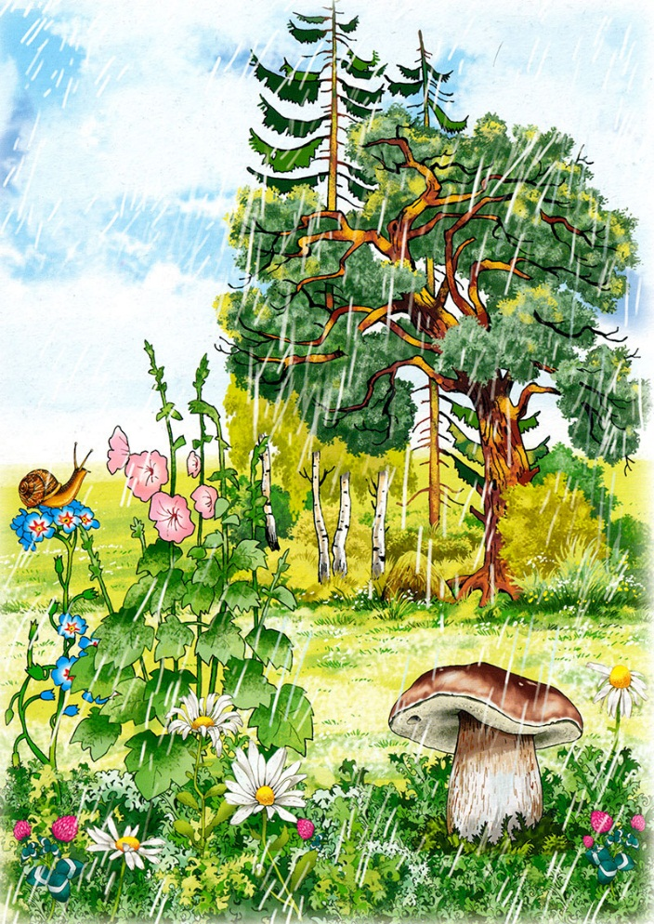
Понаблюдайте с детьми за теплым летним дождем. Послушайте, как он шумит. Посмотрите, как пузырятся лужи. После дождя обратите их внимание на то, как позеленела листва, как все травинки и цветы сверкают и переливаются на солнце. Расскажите, что есть дожди моросящие, слепые, обложные, грибные, спорые, идущие полосами, косые, сильные окатные дожди и, наконец, ливни (проливни).
Чем же отличается спорый дождь от грибного? Слово «спорый» означает - быстрый, скорый. Спорый дождь льется отвесно, сильно. Он обычно приближается с набегающим шумом. А мелкий грибной дождь сонно сыплется из низких туч. Лужи от этого дождя всегда теплые. Он словно шепчет. Лесной перегной и мох впитывают его не торопясь, основательно. Поэтому после него начинают быстро расти грибы.
О слепом дожде, идущем при солнце, в народе говорят: «Царевна плачет». Сверкающие на солнце капли этого дождя похожи на крупные слезы.
Можно подолгу следить за игрой света во время дождя, за разнообразием звуков - от мерного стука по крыше и жидкого звона по водосточной трубе до сплошного напряженного гула, когда дождь льет стеной.
Обратите внимание детей на утреннюю росу. Дождя нет, а трава и листья растущих у самой земли растений - мокрые. Пусть дети проведут рукой по траве: ладошки станут влажными. Раньше крестьянские дети любили бегать по росе босиком. Они считали, что это ни с чем не сравнимое удовольствие!
В теплые летние дни солнце хорошо прогревает землю, но ночью воздух охлаждается. Находящийся в воздухе водяной пар оседает на растения, которые быстро остывают от ночного холода, и превращается в мелкие водяные капельки - росу. Роса не образуется на земле или тропинках, так как они долго сохраняют солнечное тепло. Утром солнце вновь прогревает землю и роса исчезает. Люди давно заметили, что если утром сильная роса и туман, то это к хорошей погоде.

Летняя гроза
Летом часто бывают грозы. Летние грозовые тучи состоят из бесконечного количества капелек воды, заряженных электричеством. Между двумя такими тучами проскакивает электрический заряд большой мощности. Это и есть молния. Иногда молния возникает между грозовым облаком и землей. Тогда может загореться дерево или стог сена, в который ударила молния. Вот почему в летнюю грозу нельзя прятаться от дождя под одиноко стоящими деревьями. Во время разряда грозовых туч сначала мы видим блеск молнии, а затем до нас доносятся раскаты грома. Это происходит потому, что звук распространяется в воздухе медленнее, чем свет. Если между молнией и громом очень долгий промежуток, то это значит, что гроза идет где-то далеко.
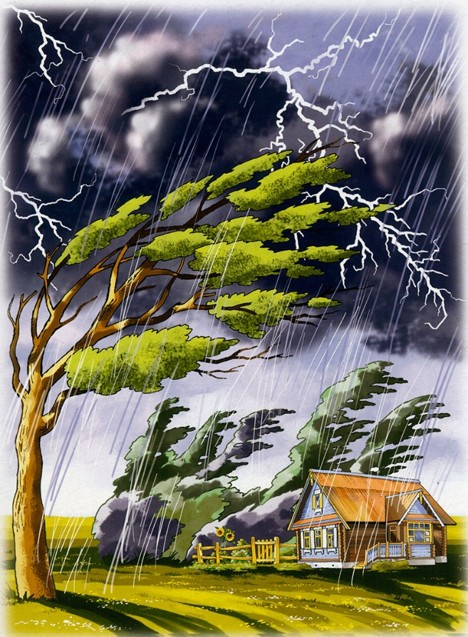
Обычно заранее видно, что собирается гроза: солнце сильно печет, в воздухе накапливается влага, становится тихо и душно. На горизонте заметно скопление мощных кучевых облаков. Они быстро надвигаются и вскоре занимают все небо, которое начинает по-особенному меняться и даже чувствуется особый - предгрозовой - свет. Ветер дует порывами, резко меняет направление, а затем усиливается, поднимает тучи пыли, срывает листья и ломает ветки деревьев, может сорвать покрытие крыш у домов. Затем сверху из надвинувшейся тучи обрушивается стена проливного дождя, иногда с градом. Сверкают молнии, раздаются оглушительные раскаты грома. Опасное, но очень красивое зрелище!
Чем опасна гроза? Прежде всего, молниевым разрядом. От молнии может возникнуть пожар. Прямое попадание молнии может привести к смерти! Другая опасность - сильный ветер, ломающий ветви деревьев и повреждающий строения. Падающие от ветра деревья часто повреждают линии электропередач. Из-за них и люди могут получить травму. И, наконец, сильный ливень с градом. Град побивает посевы. Если от него вовремя не укрыться, то не избежать синяков и ссадин. Расскажите о размерах градин, покажите их на примерах!

Радуга-дуга
После дождя, когда сквозь густую завесу облаков проглядывает солнышко, на небе появляется красивая семицветная радуга. Она появляется там, куда уходят грозовые тучи. Радуга видна до тех пор, пока капли дождя часто и равномерно падают на землю. Чем крупнее капли и чем чаще они падают, тем ярче радуга.
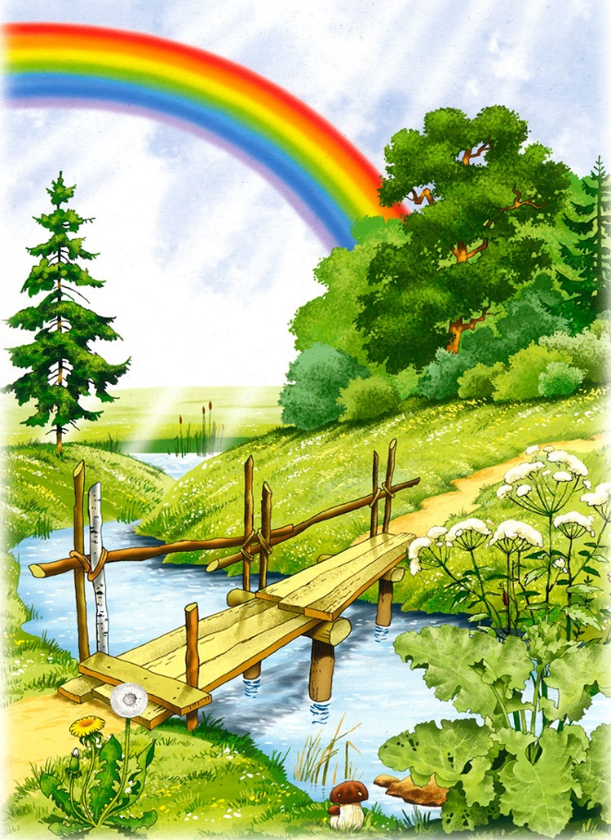
При случае покажите детям радугу и попросите рассмотреть ее, назвать очередность цветов. Обратите внимание детей на то, что радужные линии имеют форму полукруга и неодинаковую длину. Попросите детей определить, на что похожа радуга (на мост). Расскажите, что в древности радугу так и называли - перекинутый во времени мост, связывающий небо и землю. Она раскрашена в семь цветов, подаренных ей лучами солнца. Цвета радуги расположены в строго определенном порядке: красный, оранжевый, желтый, зеленый, голубой, синий и фиолетовый. Эти цвета составляют белый солнечный луч, который во время дождя преломляется в каплях дождевой воды. Чтобы запомнить эту последовательность, люди придумали предложение, в котором первая буква каждого слова такая же, как первая буква названия цвета: «Каждый Охотник Желает Знать, Где Сидит Фазан».
Обычно мы видим радугу, когда дождь еще не кончился, но на небе светит солнце. Радугу можно видеть не только на небе, но и в фонтане, во время купания в реке, когда поднимается много брызг. Главное, чтобы солнце и вода «работали» вместе.
Зимой в сильный мороз множество ледяных кристалликов действуют вместе с солнцем так же, как и капельки воды, но радуга получается более бледная. Даже яркий свет уличных фонарей в морозный вечер создает вокруг них дымчатый светящийся круг, в котором иногда можно найти слабые оттенки розового и желтого цветов.
Дыхательная гимнастика «Помоги солнышку разогнать тучку»
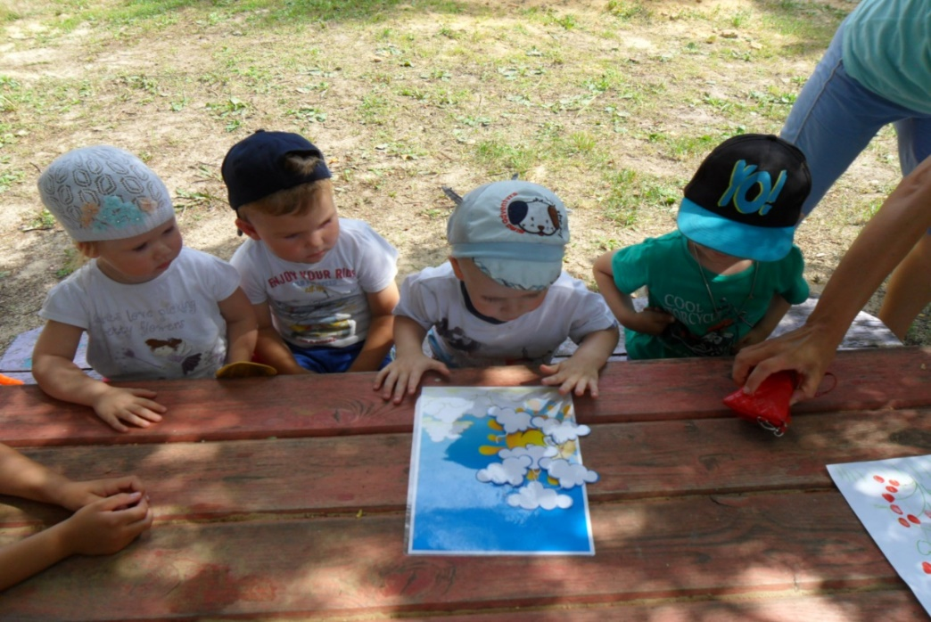
Солнце зашло за тучку — дети задерживают дыхание, чтобы «согреться», солнце снова появилось и разморило всех ребят — дети медленно выдыхают.

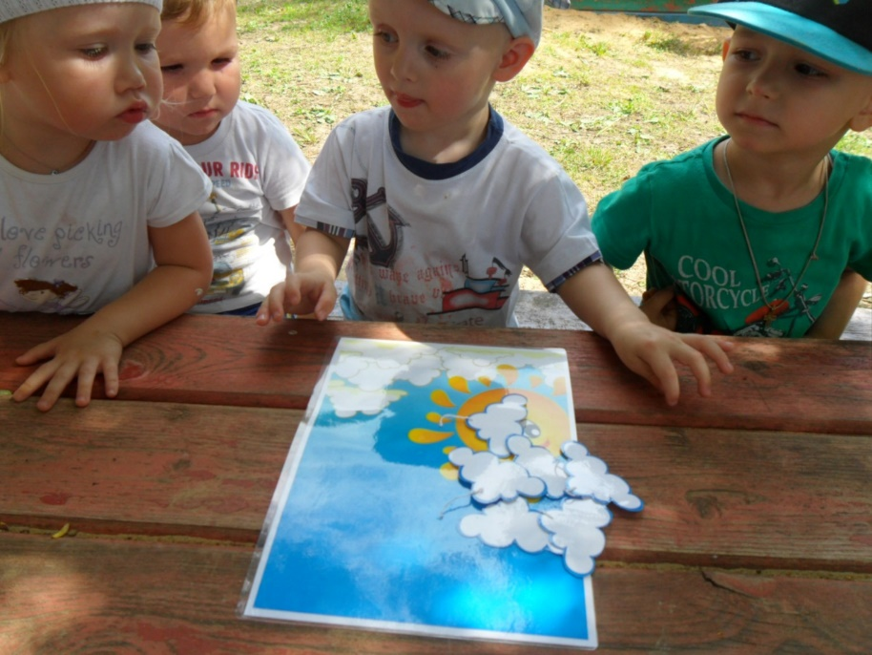

Комплекс утренней гимнастики

«Солнышко и тучка»
Солнышко, солнышко, выгляни в окошечко!
Твои детки плачут, по камушкам скачут.
Дети строятся в колонну по одному.
Вводная часть:
Выглянуло солнышко, светит высоко.
По тропинке с солнышком нам бежать легко.
Бег друг за другом.
По тропинке с солнышком нам шагать легко.
Ярко светит солнышко, светит высоко.
Ходьба в колонне по одному.
Вдруг мы тучку увидали. От неё мы побежали.
Мы бежали, мы бежали, мы от тучки убегали.
Бег друг за другом.
Снова солнышко сияет, наши детушки шагают.
Дружно, весело идут и совсем не устают.
Ходьба.
Солнышко скрывается – туча надвигается.
Будем солнышко искать, будем с солнышком играть!
Перестроение в круг.
Основная часть: ОРУ
1.И.П. – стоя, ноги слегка расставлены, руки вниз. Поднять плечи – «удивиться», вернуться в И.П. ( 4 раза.)
Где же солнышко-колоколнышко?
Скрылось солнышко за тучку. Нету солнышка.
2.И.П. – стоя ноги на ширине плеч, руки на пояс. Поворот вправо – И.П., влево – И.П. (по 2 раза в каждую сторону.)
Показался солнца лучик – стало нам светлее.
Справа лучик, слева – лучик, стало веселее.
3. 2.И.П. – то же. Присесть, руки вперёд, ладони вверх – И.П. ( 4 раза.)
Ты ладошки нам погрей, наше солнышко,
Наше солнышко-колоколнышко.
4.Прыжки на двух ногах . На произнесение слов 2-й раз – ходьба на месте. (2 раза.)
Солнцу рады все на свете. И воробушки, и дети.
Заключительная часть:
Солнышко и тучка рядышком живут.
По утрам ребяток поиграть зовут.
С солнцем вместе мы шагали и от тучки убегали.
Завтра будем мы опять в солнце, тучку все играть.
Ходьба друг за другом.

Мастер-класс
Использование нетрадиционной техники рисования с детьми раннего дошкольного возраста
Мастер – класс рассчитан на детей младшего возраста, воспитателей и родителей.
Назначение: Данная техника рисования поможет воспитателям и родителям освоить очень весёлый, увлекательный и полезный вид деятельности – рисование с помощью пальчиков и ладошки, а также с использованием ватных палочек.
Цель: Знакомство воспитателей и родителей с нетрадиционной техникой рисования. Формирование и развитие художественно-творческих способностей.
Задачи:
· Показать детям возможность получения изображения с помощью отпечатка.
· Развивать творческое мышление, воображение и восприятие,
· Вызывать эмоциональный отклик на новый способ рисования.
· Соединять и комбинировать простые элементы
· Развивать координацию рук.
· Способствовать эстетическому восприятию мира и усилению речевой активности.
Все мы знаем, что дети 2-3 лет познают окружающий их мир. Способности к рисованию появляются у детей в раннем возрасте, когда они рисуют пальчиком на запотевшем стекле или маминой помадой на обоях. Как известно многим взрослым, что осознанные движения пальцами рук приводят к активации речевой деятельности. Чем больше мы будем уделять внимания этому, тем быстрее будет идти процесс постановки речи. В процессе рисования ребёнок испытывает разнообразные чувства: радуется красивому изображению, которое сам создаёт, огорчается, если что-то не получается. Соединяя и комбинируя простые элементы, наши малыши развивают фантазию, пространственное и образное мышление. При пользовании нетрадиционными техниками рисования, работают обе руки, и это позволяет отлично развивать координацию. Я покажу несколько способов использования нетрадиционной техники рисования с детьми раннего возраста. Рисование ладошками, ватными палочками, пальчиками - всё это похоже на весёлую игру, деткам очень нравится, и в результате получаются самые настоящие шедевры. Хочу дать совет, что отличительной особенностью детского восприятия, это стремление к самостоятельности. Учтите это, дорогие взрослые! Будет лучше, если вы будете садиться рядом с ребёнком и рисовать, показывать, как выполнить тот или иной элемент на отдельном листе, ребёнок будет смотреть и повторять, рисуя свою картину. И никогда не говорите, что получилось плохо, потому что нашим детям нужна уверенность в своих способностях. Для малыша творчество - это процесс, а не результат.
1. Рисуем ладошкой «Весёлые петушки»
Для работы нам понадобится:
1. Гуашь жёлтая, красная, зелёная и синяя. 2. Вода. 3. Салфетка. 4. Бумага
Для начала приготовим основу рисунка. Обмакнём четыре пальца в краску разных цветов и проведём четыре разноцветные линии. У нас получилась дорожка, по которой будут шагать наши петушки. Когда ребёнок делает отпечаток ладошкой, обязательно нужно напомнить, что большой палец отставить в сторону, а остальные пальцы пусть смотрят вверх. Большой палец – голова петушка, а остальные пальчики – крылышки. Педагог помогает дорисовать петушку гребешок и бородку. И вот наш петушок гордо шагает по дорожке, можно нарисовать цыплёнка с помощью двух отпечатков большого пальца. Взрослый помогает украсить рисунок цветами.
3. Рисуем пальчиком «Рыбка» и «Бабочка»
Для работы нам понадобится распечатанные картинки на принтере, можно нарисовать самим.
1. Гуашь жёлтая и красная
2. Салфетка
Прежде всего, малышу надо показать, как эти картинки раскрашивать. Возьмите пальчик малыша, обмакните пальчик в краску и покажите, как пальчиком можно раскрашивать рисунок. Во время работы следите за тем, что бы палец малыша не загибался и оставался прямым и напряжённым, что бы ребёнок работал подушечкой пальца, и не размазывал краску по всему листу, старался не выходить за контур. Уважаемые взрослые помните, что ребёнок раннего возраста не может мысленно представить себе результат процесса, поэтому вам надо заранее нарисовать образец, скажите ему, что его работа получится такой же красивой и даже лучше.
4. Рисуем ватными палочками «Ёлочка» «Грибочек» «Птичка»
Для работы нам понадобится:
1. Гуашь синяя, красная, зелёная, жёлтая. 2. Салфетка. 3. Ватные палочки
Рисование ватными палочками очень нравится малышам, это конечно больше не рисование, а раскрашивание точками. Процесс очень простой, ребёнок макает ватную палочку в краску и наносит точки на рисунок, контур готовый, воспитатель должен напоминать, что бы малыш, не выходил за контур.
Рисунок делается очень просто, а получается очень красиво и можно придумать что угодно. Например, мы с вами нарисуем точки на ёлочке, на грибочке и на птичке. Очень хорошо использовать не большие стихи, играя мы ещё и закрепляем основные цвета.
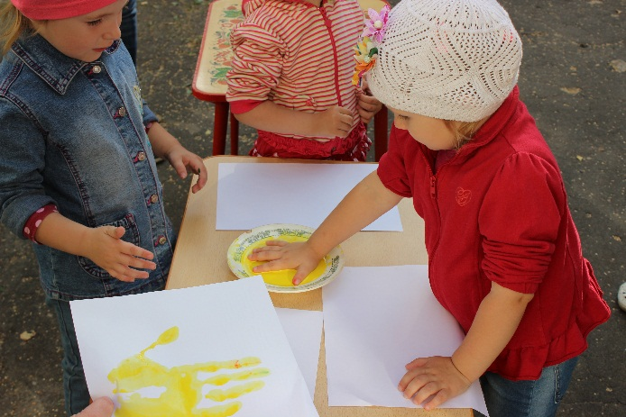
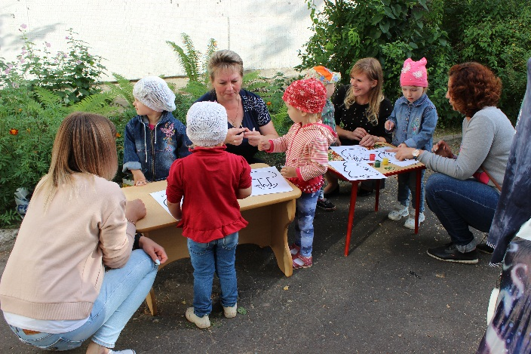
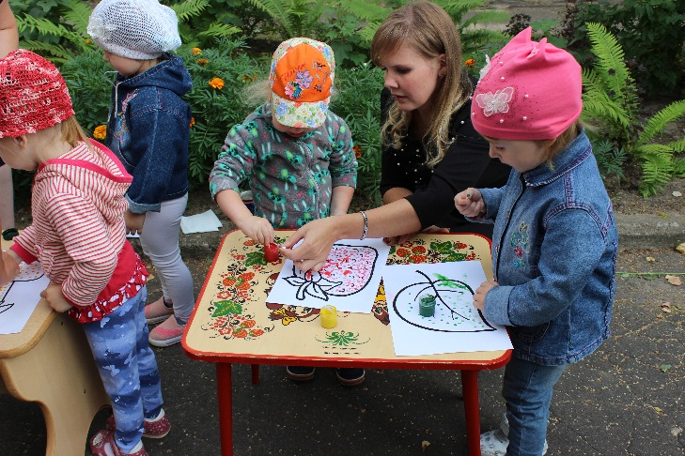

Сюжетно – ролевая игра «Овощной магазин»
Цель: способствовать развитию памяти, внимания.
Содержание: муляжи фруктов раскладываем на прилавках, приглашаем ребёнка в овощной магазин. Объясните, что вам надо купить морковь, помидоры, огурцы и т.д. Пусть малыш соберёт все названные вами овощи.
Игра имеет несколько вариантов: купить определённое количество овощей, купить овощи красного цвета ит. д.
Сюжетно – ролевая игра «Печём пирожки»
Цель: знакомить детей с процессом приготовления пирожков.
Содержание: воспитатель имитирует действия, соответствующие приготовлению пирожков и беседует с детьми: « Я буду тесто месить для пирожков, с чем вы любите пирожки? Оля любит с повидлом, это пирожок для тебя! А Миша люби с капустой, испечём ему, а Диме с яблоком пирожок».
«У нас осталось ещё тесто, давайте ещё пирожок сделаем. Надо положить их на противень и поставить в духовку, пусть пекутся. А где же у нас будет духовка? Это плита, поставим пироги».
Сюжетно – ролевая игра «Накрываем на стол для куклы Кати»
Цель: упражнять в умении накрывать на стол в определённой последовательности.
Содержание: куклу Катю сажаем за стол. На соседнем столе разложены: тканевая салфетка, блюдце, чашка, ложка, ваза для конфет, ваза для цветов, цветы. Звучит весёлая музыка. Дети по очереди подходят к столу, берут один предмет за другим и раскладывают перед куклой: сначала стелют салфетку, на неё ставят блюдце, на блюдце чашку, рядом кладут чайную ложку, вазу для конфет, а затем постепенно наполняют её конфетами и наконец, выставляют вазу с букетом цветов.
Сюжетно – ролевая игра «Купание куклы»
Цель: развивать игровые умения и навыки.
Содержание: воспитатель берёт в руки куклу и приговаривает:
-Ах ты, девочка чумазая,
Где ты руки так измазала?
Затем обращается к детям:
Кукла Катя испачкалась, Надо её искупать. Что нам для этого нужно? (Дети перечисляют)
Когда мытьё куклы закончено, воспитатель предлагает её вытереть полотенцем. Кукла стала чистой. Затем куклу одевают и «укладывают спать».
Сюжетно – ролевая игра «Больница»
Цель: вызвать у детей интерес к профессиям врача, воспитывать чуткое, внимательное отношение к больному, доброту, отзывчивость.
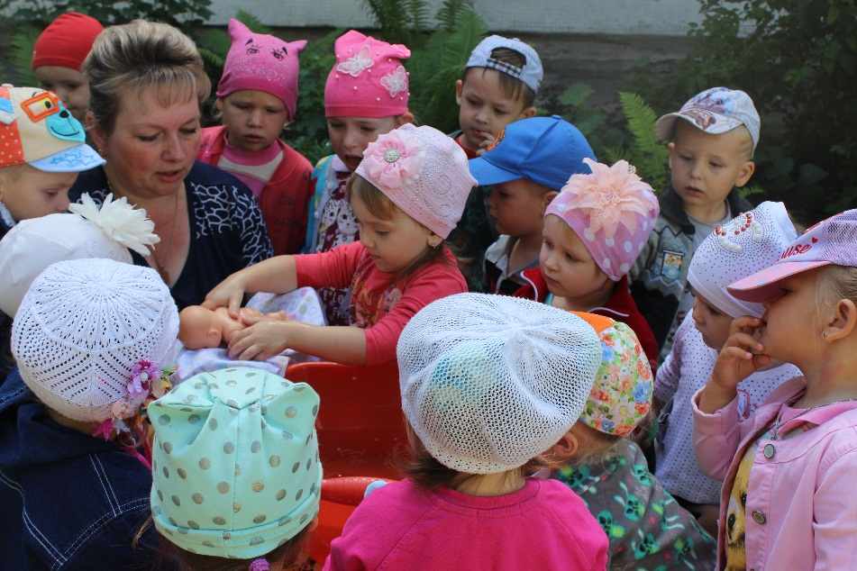
Содержание:дети разыгрывают ситуацию, где пациент поступает в приёмный покой, врач осматривает больных, прослушивает фонендоскопом, измеряет давление, смотрит горло, делает укол
